ДЕРЖАВНІ БУДІВЕЛЬНІ НОРМИ УКРАЇНИ

Система забезпечення точності
геометричних параметрів у будівництві

ГЕОДЕЗИЧНІ РОБОТИ У БУДІВНИЦТВІ
ДБН В.1.3-2:2010
із Зміною №1

Актуалізований текст в

останній редакції із внесеними змінами

Київ
Міністерство розвитку громад та територій України
2018

ДЕРЖАВНІ БУДІВЕЛЬНІ НОРМИ УКРАЇНИ

Система забезпечення точності
геометричних параметрів у будівництві

ГЕОДЕЗИЧНІ РОБОТИ У БУДІВНИЦТВІ
ДБН В.1.3-2:2010
із Зміною №1

Актуалізований текст в

останній редакції із внесеними змінами

Київ
Мінрегіонбуд України
2018

ПЕРЕДМОВА
- РОЗРОБЛЕНО:
Науково-дослідний інститут будівельного виробництва; Київський національний університет будівництва та архітектури; Науково - виробничий інститут метрологічного забезпечення вимірювання геометричних, механічних та віброакустичних величин;
ВАТ ПТІ "Київоргбуд" AT ХК "Київміськбуд"; ДП "Укргеодезмарк"; ВАТ "Київметробуд"
РОЗРОБНИКИ: О. Галінський, канд. техн. наук; П. Григоровський, канд. техн. наук (науковий керівник); Ю. Дейнека; Л. Косолап; С. Войтенко, д-р техн. наук; Р. Шульц, канд. техн. наук; О. Самойленко, канд. техн. наук; О. Кривий; М. Білоус; В. Ковтун
РОЗРОБЛЕНО Зміну № 1:
Державне підприємство"Науково-дослідний інститут будівельного виробництва" (ДП "НДІБВ"); Київський національний університет будівництва і архітектури; Державне підприємство
"Державний науково-дослідний інститут будівельних конструкцій";
Науково-виробничий інститут метрологічного забезпечення вимірювання геометричних, механічних та віброакустичних величин; ПАТ "Київметробуд" Державної корпорації "Укрметротунельбуд"
РОЗРОБНИКИ Зміни № 1:
О.Галінський,д-р.техн.наук;П.Григоровський,канд.техн.наук (науковий керівник); Ю. Крошка, (відповідальний виконавець); О.Мурасьова; І.Осадча; Ю.Червяков,канд. техн.наук;
Н. Чуканова; А.Хайлак; С.Войтенко,д-р техн.наук; Р.Шульц,д-р техн.наук; О.Бень;
О. Самойленко, д-р техн. наук; М. Білоус, канд. техн. наук; В. Ковтун
За участю:
ДП УкрНДІІНТВ (О. Агафонов); Департамент містобудування та архітектури м. Києва (Т. Ковальонок); ТОВ "СОЛСТРОЙ" (Я. Брик); АТ"Позняки-Жил-Буд" (О.Столяров); ТОВ"БДХолдінг"(Д.Пісарєв); ТОВ "Арсан-Буд" (О. Остапець); ТОВ "АЕС-Групп"
(С. Мартиненко); ТОВ "Стандарт Девелопмент" (О. Осадчий); ТОВ "Расмус" (Г. Ящук);
ТОВ "Житлолюкс плюс" (С. Саєнко)
ВНЕСЕНО Зміну № 1:
Департамент з питань проектування об'єктів будівництва,технічного регулювання та науково- технічного розвитку Мінрегіону України
ПОГОДЖЕНО Зміну № 1:
Державна служба України з надзвичайних ситуацій, лист № 02-11998/162 від 22.08.2017 р.;
Міністерство охорони здоров'я України, лист № 05.01.-11/28013 від 25.10.2017 р.;
Державна служба України з питань праці, лист № 9149/3/5.2ДП17 від 08.09.2017 р.
- ЗАТВЕРДЖЕНО ТА НАДАНО ЧИННОСТІ:
наказ Міністерства регіонального розвитку та будівництва України від 21.01.2010 р. № 20
ЗАТВЕРДЖЕНО Зміну № 1:
наказ Мінрегіону України від 27.12.2017 р. № 340, чинна з 2018-06-01

- УВЕДЕНО ВПЕРШЕ (зі скасуванням в Україні СНиП 3.01.03-84)

Право власності на цей документ належить державі.

© Мінрегіон України, 2018

Видавець нормативних документів у галузі будівництва
і промисловості будівельних матеріалів Мінрегіону України
Державне підприємство "Укрархбудінформ

ЗМІСТ
с. 1 СФЕРА ЗАСТОСУВАННЯ 1
- НОРМАТИВНІ ПОСИЛАННЯ 1
- ТЕРМІНИ ТА ВИЗНАЧЕННЯ ПОНЯТЬ 3
- ЗАГАЛЬНІ ПОЛОЖЕННЯ 5
- ГЕОДЕЗИЧНА РОЗМІЧУВАЛЬНА МЕРЕЖА ДЛЯ БУДІВНИЦТВА 9
- РОЗМІЧУВАЛЬНІ РОБОТИ В ПРОЦЕСІ БУДІВНИЦТВА 12
- ГЕОДЕЗИЧНИЙ КОНТРОЛЬ ТОЧНОСТІ ГЕОМЕТРИЧНИХ ПАРАМЕТРІВ БУДІВЕЛЬ, СПОРУД ТА ВИКОНАВЧЕ ГЕОДЕЗИЧНЕ ЗНІМАННЯ 14
(Назву розділу 7 змінено, Зміна № 1)
- ГЕОДЕЗИЧНИЙ МОНІТОРИНГ БУДІВЕЛЬ (СПОРУД) 17
- ОРГАНІЗАЦІЙНІ ТА ТЕХНОЛОГІЧНІ ЗАСАДИ ВИКОНАННЯ ГЕОДЕЗИЧНИХ РОБІТ…………… 19
(Розділ 9 долучено, Зміна № 1)
ДОДАТОК А
УМОВИ ЗАБЕЗПЕЧЕННЯ ТОЧНОСТІ ГЕОДЕЗИЧНИХ ВИМІРЮВАНЬ...………………………… 21
ДОДАТОК Б
ТИПОВІ СХЕМИ ГЕОДЕЗИЧНИХ РОЗМІЧУВАЛЬНИХ МЕРЕЖ БУДІВЕЛЬНОГО МАЙДАНЧИКА……………………………………………………………………………………………….26
ДОДАТОК В
ЗАКРІПЛЕННЯ ГЕОДЕЗИЧНОЇ РОЗМІЧУВАЛЬНОЇ МЕРЕЖІ БУДІВЕЛЬНОГО МАЙДАНЧИКА 30
ДОДАТОК Г
ФОРМА АКТА ПРИЙМАННЯ ГЕОДЕЗИЧНОЇ РОЗМІЧУВАЛЬНОЇ МЕРЕЖІ БУДІВЕЛЬНОГО МАЙДАНЧИКА 36
ДОДАТОК Д
ФОРМА АКТА ПРИЙМАННЯ-ПЕРЕДАЧІ РЕЗУЛЬТАТІВ ГЕОДЕЗИЧНИХ РОБІТ ПРИ БУДІВНИЦТВІ БУДІВЕЛЬ (СПОРУД) 37
ДОДАТОК Е
ВИКОНАВЧІ СХЕМИ ТА КРЕСЛЕННЯ (ПРИКЛАДИ ОФОРМЛЕННЯ) 38
ДОДАТОК Ж
ВИМОГИ, СКЛАД І ЗМІСТ ПРОЕКТУ ВИКОНАННЯ ГЕОДЕЗИЧНИХ РОБІТ 50
(Назву додатка Ж змінено, Зміна № 1)
ДОДАТОК И
ЗМІСТ ЖУРНАЛУ ВИКОНАННЯ ГЕОДЕЗИЧНИХ РОБІТ ТА ГЕОДЕЗИЧНОГО КОНТРОЛЮ НА БУДІВЕЛЬНОМУ МАЙДАНЧИКУ 53
ДОДАТОК К
СХЕМА ЗАКРІПЛЕННЯ ДЕФОРМАЦІЙНИХ МАРОК ТА ПЕРІОДИЧНІСТЬ СПОСТЕРЕЖЕНЬ ЗА ВИДОМ ДЕФОРМАЦІЇ ПРИ ГЕОДЕЗИЧНОМУ МОНІТОРИНГУ 55
ДОДАТОК Л
ВИМОГИ ДО ПРОГРАМНОГО ЗАБЕЗПЕЧЕННЯ ОБРОБКИ ГЕОДЕЗИЧНИХ ВИМІРІВ……….. 57
ДОДАТОК М
БІБЛІОГРАФІЯ 58
ДОДАТОК Н
РЕКОМЕНДАЦІЇ ЩОДО СКЛАДУ ТА ЗМІСТУ ВИКОНАВЧИХ ЗНІМАНЬ……………………………59
(Додаток Н долучено, Зміна № 1)

ДЕРЖАВНІ БУДІВЕЛЬНІ НОРМИ УКРАЇНИ

Система забезпечення точності геометричних параметрів у будівництві

ГЕОДЕЗИЧНІ РОБОТИ У БУДІВНИЦТВІ
Система обеспечения точности геометрических параметров в строительстве ГЕОДЕЗИЧЕСКИЕ РАБОТЫ В СТРОИТЕЛЬСТВЕ
System of ensuring of ageometrical parameters accuracy in construction
GEODESIC WORKS ARE IN BUILDING
Чинний від 2018-06-01
  - СФЕРА ЗАСТОСУВАННЯ
Ці норми встановлюють загальні правила проектування, виконання та приймання геодезичних робіт, які потрібно виконувати під час будівництва, реконструкції, технічного переоснащення об'єктів будівництва будь-якого призначення. Потрібно дотримуватись вимог виконання геодезичних робіт, наведених в інших будівельних нормах і правилах, державних стандартах системи забезпечення точності геометричних параметрів у будівництві, відомчих нормативних документах і документах органів державного нагляду, що погоджені і затверджені у встановленому порядку, а також виконувати додаткові вимоги, що передбачені проектною документацією.
1.2 Норми поширюються на організацію та технологію геодезичних робіт, встановлення раціональної номенклатури геометричних параметрів та засобів вимірювальної техніки, способів і оптимальних норм точності геодезичних вимірювань при визначені параметрів будівель, споруд і території забудови при виконанні вишукувальних, проектних, будівельних робіт.
Вимоги з охорони праці при виконанні геодезичних робіт у будівництві визначаються нормативно-правовими актами з охорони праці.
(Пункт 1.2 долучено, Зміна № 1)
  - НОРМАТИВНІ ПОСИЛАННЯ
У цих нормах є посилання на такі нормативні документи:
Закон України "Про метрологію та метрологічну діяльність"
(Вилучено, Зміна № 1)
Закон України "Про топографо-геодезичну та картографічну діяльність"
(Вилучено, Зміна № 1)
ДСТУ 2393-94 Геодезія. Терміни та визначення
ДСТУ 2708:2006
Вилучено, Зміна № 1)
ДСТУ 3215-95
(Вилучено, Зміна № 1)
ДСТУ 3741:2015 Метрологія. Державна повірочна схема для засобів вимірювань довжини
(Змінено, Зміна № 1)
ДСТУ 3989-2000
(Вилучено, Зміна № 1)
ДСТУ 4179-2003 Рулетки вимірювальні металеві. Технічні умови (ГОСТ 7502-98,MOD)
(Долучено, Зміна № 1)
ДСТУ 7310:2013 Установки ліфтові. Ліфти класів І, ІІ, ІІІ, ІV, V та VІ. Правила організовування, проведення та приймання монтувальних робіт
(Долучено, Зміна № 1)
ДСТУ Б А.2.4-6-95
(Вилучено, Зміна № 1)
ДСТУ Б А.2.4-4:2009 СПДБ
(Вилучено, Зміна № 1)

ДСТУ Б А.2.4-5:2009 СПДБ
(Вилучено, Зміна № 1)
ДСТУ Б А.2.4-7:2009 СПДБ
(Вилучено, Зміна № 1)
ДСТУ Б А.2.4-37:2008 СПДБ
(Вилучено, Зміна № 1)
ДСТУ Б В.2.1-30:2014 Ґрунти. Методи вимірювання деформацій основ будинків і споруд
(Долучено, Зміна № 1)
ДСТУ Б В.2.6-200:2014 Конструкції металеві будівельні. Вимоги до монтажу
(Долучено, Зміна № 1)
ДСТУ-Н Б А.1.3-1:2016 Визначення параметрів будівель, споруд і території забудови. Загальні вимоги
(Долучено, Зміна № 1)
ДСТУ-Н Б В.1.2-16:2013 Визначення классу наслідків (відповідальності) та категорії складності об'єктів будівництва
(Долучено, Зміна № 1)
ДСТУ-Н Б В.1.2-17:2016 Настанова щодо науково-технічного моніторингу будівель і споруд
(Долучено, Зміна № 1)
ДСТУ-Н Б В.1.2-18:2016 Настанова щодо обстеження будівель і споруд для визначення та оцінки їх технічного стану
(Долучено, Зміна № 1)
ДСТУ-Н Б В.1.3-1:2009 Система забезпечення точності геометричних параметрів у будівництві. Виконання вимірювань, розрахунок та контроль точності геометричних параметрів. Настанова
(Долучено, Зміна № 1)
ДБН А.2.1-1-2008 Інженерні вишукування для будівництва
ДБН А.2.2-3-2004
(Вилучено, Зміна № 1)
ДБН А.2.2-3:2014 Проектування. Склад та зміст проектної документації на будівництво
(Долучено, Зміна № 1)
ДБН А.3.1-5-2009
(Вилучено, Зміна № 1)
ДБН А.3.1-5-2016 Організація будівельного виробництва
(Долучено, Зміна № 1)
ДБН А.3.2-2-2009 Охорона праці та промислова безпека у будівництві. Основні положення
(Долучено, Зміна № 1)
ДБН В.1.1-7:2016 Пожежна безпека об'єктів будівництва. Загальні вимоги
(Долучено, Зміна № 1)
ДБН В.1.2-5:2007 Науково-технічний супровід будівельних об'єктів
ДБН В.1.2-7:2008 Основні вимоги до будівель і споруд. Пожежна безпека
(Долучено, Зміна № 1)
ДБН В.1.2-14-2008 Загальні принципи забезпечення надійності та конструктивної безпеки будівель, споруд, будівельних конструкцій та основ
(Долучено, Зміна № 1)
ДБН В.2.2-24:2009 Проектування висотних житлових і громадських будинків
(Долучено, Зміна № 1)
ДБН В.2.5-76:2014 Автоматизовані системи раннього виявлення загрози виникнення надзвичайних ситуацій та сповіщення населення
(Долучено, Зміна № 1)

СНиП III-4-80
(Вилучено, Зміна № 1)
ГОСТ 22845-85
(Вилучено, Зміна № 1)
ГОСТ 10528-90
(Вилучено, Зміна № 1)
ГОСТ 10529-86
(Вилучено, Зміна № 1)
ГОСТ 19223-90
(Вилучено, Зміна № 1)
ГОСТ 24846-81
(Вилучено, Зміна № 1)
НАПБ А.01.001-2014 Правила пожежної безпеки в Україні
(Долучено, Зміна № 1)
  - ТЕРМІНИ ТА ВИЗНАЧЕННЯ ПОНЯТЬ
У цих нормах використано терміни, установлені в: ДБН А.3.1-5: відповідальна конструкція, виконавча документація, моніторинг об'єкта будівництва; ДБН А.2.2-3: будівля, споруда, об'єкт будівництва, проектна документація; ДБН В.2.2-24: висотний будинок; ДСТУ-Н Б В.1.3-1: геометричний параметр.
Нижче наведено терміни, додатково використані у цих нормах, та визначення позначених ними понять.
(Розділ 3 змінено, Зміна № 1)
  - геодезичне забезпечення
Комплекс організаційних, технологічних, технічних та інших заходів, що спрямовані на забезпечення відповідності геометричних параметрів об'єктів будівництва вимогам проектної та нормативної документації
  - геодезичні роботи у будівництві
Роботи з визначення просторового положення споруд, визначення форм та геометричних параметрів будівель, споруд та території забудови, які виконуються геодезичними методами, геодезичними приладами та інструментами
(Пункт 3.2 змінено, Зміна № 1)
  - геодезичний контроль
Комплекс геодезичних робіт, спрямованих на забезпечення дотримання проектних просто- рових та геометричних параметрів елементів, конструкцій, частин та будівлі (споруди) в цілому
(Пункт 3.3 змінено, Зміна № 1)
  - геометричний параметр
Лінійна чи кутова величина об'єкта будівництва, що підлягає геодезичному контролю
  - точність вимірювання
Головна характеристика якості вимірювання, що відображає близькість результату вимірювання до істинного значення вимірюваної величини
  - клас точності геодезичної мережі
Узагальнена характеристика геодезичної мережі, що характеризується середніми квадратичними похибками вимірювання ліній та кутів, визначення координат пунктів геодезичної мережі та похибками вихідних даних
  - опорна геодезична мережа
Геодезична мережа заданого класу точності (державна геодезична мережа, геодезична мережа згущення, спеціальна інженерно-геодезична мережа), яка є основою для подальшої побудови геодезичної розмічувальної мережі будівельного майданчика
  - геодезична розмічувальна мережа будівельного майданчика
Геодезична мережа, що створюється для перенесення проекту в натуру (червоні лінії,

будівельна сітка) з прив'язкою до опорної геодезичної мережі
  - зовнішня геодезична розмічувальна мережа
Геодезична мережа, що створюється для винесення в натуру головних або основних розмічувальних осей, виконання детальних розмічувальних робіт на будівельному майданчику та виконавчого знімання
  - внутрішня геодезична розмічувальна мережа
Геодезична мережа, що створюється на вихідному та монтажних горизонтах для виконання детальних розмічувальних робіт при монтажі будівельних конструкцій, елементів та контролю точності геометричних параметрів будівництва
  - розмічувальні роботи
Геодезичні роботи, які виконуються для визначення проектного планового та висотного положення конструктивних елементів будівлі (споруди), що будується, згідно з проектною доку- ментацією
(Пункт 3.11 змінено, Зміна № 1)
  - монтажний горизонт
Горизонтальна чи похила площина, яка проходить через опорні частини несучих конструкцій на кожному поверсі або ярусі будівлі (споруди)
  - розмічувальна вісь
Вісь споруди, відносно якої в розмічувальних кресленнях приведені дані
для винесення споруди в натуру
  - розмічувальне креслення
Креслення, що містить необхідні дані для перенесення осей та окремих елементів споруди в натуру

(Пункт 3.15 вилучено, Зміна № 1)
3.16
(Пункт 3.16 вилучено, Зміна № 1)
  - основні осі будівель (споруд)
Осі, що визначають форму та габаритні розміри будівель та споруд
  - вісь споруди
Вісь, позначена на місцевості або нанесена на графічній документ, чи задана просторовими координатами в цифровій моделі місцевості, визначає симетрію, форму, габаритні та розмічувальні розміри будівлі (споруди)

(Пункт 3.19 вилучено, Зміна № 1)
  - геодезичний моніторинг
Комплекс геодезичних робіт з систематичних спостережень за розвитком деформаційних процесів в період будівництва та експлуатації будівель, споруд та території забудови
(Пункт 3.20 змінено, Зміна № 1)
  - деформаційна марка
Деформаційний знак (марка) у вигляді шкали, кульки, штиря або маркера(мішені), плів- кового світловідбивача чи призми тощо, що жорстко закріплений на конструкції будівлі чи споруди (фундаменті, колоні, стіні, перекритті тощо), який змінює своє положення разом з конструкцією внаслідок осідання, просідання, підйому, зсуву чи відхилення від вертикалі конструкції будівлі чи споруди
(Пункт 3.21 змінено, Зміна № 1)
  - висота точки
Відстань вздовж прямовисної лінії від прийнятої в країні відлікової поверхні (геоїд, квазігеоїд) до точки

  - умовна висота точки
Відстань уздовж прямовисної лінії від довільної, прийнятої для даного об'єкта відлікової поверхні відношення до точки
  - позначка
Умовна висота точки від будівельного нуля
  - осідання споруди
Зміна проектного висотного положення будівлі (споруди) чи окремих її частин
(Пункт 3.25 змінено, Зміна № 1)

3.26 автоматизовані системи геодезичного моніторингу
Комплекс апаратно-програмних засобів, що може включати в себе обладнання для визначення геометричних параметрів, комунікаційну апаратуру, комп'ютерне обладнання, програмне забез- печення для управління засобами збирання та оброблення даних, візуалізації визначених пара- метрів, аналізу результатів і формування звітів та систему оповіщення
(Пункт 3.26 долучено, Зміна № 1)

3.27 організація геодезичних робіт
Комплекс геодезичних робіт, спрямованих на забезпечення організаційних, технічних та технологічних рішень та інших заходів для реалізації проектних рішень щодо будівництва об'єкта, з врахуванням взаємовпливу та взаємозв'язку геодезичних та будівельних робіт
(Пункт 3.27 долучено, Зміна № 1)

3.28 операційний контроль
Основний вид контролю, який спрямований на виправлення допущених дефектів до початку подальшої операції та надає інформацію для усунення причини виникнення дефектів
(Пункт 3.28 долучено, Зміна № 1)

3.29 операційний контроль геодезичними методами
Контроль відповідності геометричних параметрів проектним вимогам, що виконується геодезичними методами та приладами у складі операційного контролю
(Пункт 3.29 долучено, Зміна № 1)

3.30 проект виконання геодезичних робіт (ПВГР)
Вид документації, що розроблюється у складі проектної документації виконавцями робіт або на їх замовлення, яка уточнює організацію та умови виконання геодезичних робіт під час будівництва об'єкта (об'єктів) будови, її черг чи пускових комплексів, або виконання окремих видів чи етапів геодезичних робіт
(Пункт 3.30 долучено, Зміна № 1)

3.31 будівельний нуль
Проектна відмітка рівня чистої підлоги першого поверху, що прив'язана до Балтійської системи висот (+/- 0.000 = 183,00)
(Пункт 3.31 долучено, Зміна № 1)

3.32 магістральні інженерні мережі
Мережі, що прокладаються між лінійними об'єктами інфраструктури, що знаходяться в різних населених пунктах
(Пункт 3.32 долучено, Зміна № 1)
- ЗАГАЛЬНІ ПОЛОЖЕННЯ
  - Геодезичне забезпечення у будівництві складається з організаційних, технологічних, технічних та інших заходів, спрямованих на забезпечення відповідності точності геометричних параметрів об'єктів будівництва вимогам проектної та нормативної документації.
(Пункт 4.1 змінено, Зміна № 1)
  - Геодезичні роботи, спрямовані на визначення просторового положення, форм та гео- метричних параметрів будівель, споруд та території забудови, які виконуються геодезичними методами, геодезичними приладами та інструментами.
(Пункт 4.2 змінено, Зміна № 1)

  - Геодезичні роботи є невід'ємною частиною технологічного процесу будівельного виробництва, та відносяться до основних видів робіт.
    - У підприємствах будівельної галузі, що отримали ліцензію (або інший дозвільний документ) на проведення будівельно-монтажних робіт, незалежно від форми власності і відомчого підпорядкування, повинні створюватись геодезичні служби, які відносяться до основних підрозділів підприємств, структура та штат яких визначаються їх керівництвом, на підставі положення про геодезичну службу, відповідно до об'ємів та видів робіт.
    - Геодезичні роботи виконуються геодезичними службами та лінійним персоналом будівельних організацій. За потреби, геодезичні роботи можуть виконуватись на договірних засадах геодезичними підприємствами або службами сторонніх організацій, що мають відповідні дозвільні документи на право виконання цих робіт.
4.4. Геодезичні роботи в будівництві потрібно виконувати відповідно до єдиного для конкретного будівельного майданчика графіка, ув'язаного зі строками та технологією виконання загальнобудівельних, монтажних та спеціальних робіт, у обсязі та з точністю, що забезпечують при розміщенні та зведені об'єктів будівництва, у відповідності з геометричними параметрами проектної документації та вимогами будівельних норм і правил, державних стандартів.
4.5 До складу геодезичних робіт, що виконуються при проектуванні, будівництві, входять:
а) розроблення рішень щодо організації геодезичних робіт у складі проекту організації будів- ництва (ПОБ) та окремого проекту виконання геодезичних робіт (ПВГР) з вибором ефективного методу виконання геодезичних робіт з врахуванням технології виконання будівельних робіт від- повідно до ДБН А.3.1-5, ДСТУ-Н Б А.1.3-1;
б) створення геодезичної розмічувальної мережі будівництва, що включає в себе побудову опорної мережі, побудову розмічувальної мережі будівельного майданчика для винесення в натуру основних або головних розмічувальних осей будівель і споруд, магістральних та лінійних споруд поза межами будівельного майданчика;
в) побудова зовнішньої геодезичної розмічувальної мережі об'єкта будівництва для детального розмічування осей, включаючи детальні розмічувальні роботи для монтажу будівельних конструкцій та фундаментів технологічного устаткування, виконавче знімання та визначення деформацій (моніторинг);
г) розмічування лінійних споруд або їх частин, тимчасових будівель (споруд) та території будівельного майданчика, крім магістральних;
д) створення внутрішньої геодезичної розмічувальної мережі будівель (споруд) на вихідному та монтажних горизонтах з прив'язкою до зовнішньої геодезичної розмічувальної мережі для будівництва наземної частини, для виконання детальних розмічувальних робіт, виконавчого знімання;
е) створення спеціальної розмічувальної мережі для монтажу технологічного устаткування;
ж) геодезичний контроль точності геометричних параметрів будівель (споруд), їх елементів та фундаментів технологічного устаткування, інженерних мереж, гідротехнічних споруд (ДСТУ-Н Б В.1.3-1), виконавче та контрольне геодезичне знімання із складанням виконавчої геодезичної документації;
и) геодезичні вимірювання при моніторингу деформацій основ, фундаментів, конструкцій будівель (споруд), їх частин, фундаментів технологічного устаткування об'єкта нового будівництва та будинків, інженерних мереж, підземних споруд та об'єктів інфраструктури, що його оточують, якщо це передбачено проектною документацією, встановлено програмою науково-технічного супроводу, авторським наглядом, технічним наглядом замовника для об'єктів будівництва класу наслідків (відповідальності) СС3.
(Пункт 4.5 змінено, Зміна № 1)
  - Створення геодезичної мережі для будівництва (опорна геодезична мережа та зовнішня розмічувальна мережа, червоні лінії, будівельна сітка), спостереження за її сталістю та геодезичні вимірювання деформацій (моніторинг) основ, фундаментів, конструкцій будівель

(споруд) їх частин, фундаментів технологічного устаткування об'єкта нового будівництва тa будинків, інженерних мереж, підземних споруд та об'єктів інфраструктури, що його оточують, у процесі будівництва є обов'язком замовника.
4.7 Побудова і розвиток внутрішньої геодезичної розмічувальної мережі та контроль за її збереженням, виконання детальних геодезичних розмічувальних робіт під час будівництва, геодезичний контроль точності геометричних параметрів будівель (споруд) та виконавче знімання є обов′язком підрядника.
  - При зведенні об'єктів класу наслідків (відповідальності) СС1, СС2, СС3 у складі проектів організації будівництва (ПОБ) слід розробляти рішення щодо організації геодезичних робіт, а для об'єктів класу наслідків (відповідальності) СС3, а також висотних будівель слід додатково розробляти проекти виконання геодезичних робіт (ПВГР) та проекти моніторингу.
Конструктивні рішення, що пов'язані з виконанням геодезичних робіт, наприклад: спеціальні геодезичні отвори в перекриттях (розміром не менше ніж 200 мм х 200 мм), закладні деталі для закріплення підставок під геодезичні прилади та обладнання примусового центрування, постійні геодезичні пункти(знаки), репери тощо, які мають бути проведені до початку виконання геодезичних робіт тощо, повинні бути відображені в рішеннях ПОБ, у робочих кресленнях проекту та уточнені в ПВГР.
Орієнтовний склад і зміст ПВГР визначаються згідно з загальними рекомендаціями до ПОБ відповідно до додатка Ж. Розділи ПВГР мають бути розроблені з врахуванням застосованої технології виконання будівельних робіт та спільної роботи будівельних механізмів, обладнання та виконання геодезичних вимірів з проектною точністю. За необхідності, можливе розроблення ПВГР на окремі види геодезичних робіт із застосуванням нової технології виконання окремих видів будівельних робіт.
ПВГР розробляють відповідно з ДБН А.3.1-5.
(Пункт 4.8 змінено, Зміна № 1)
4.9 До початку виконання геодезичних робіт на будівельному майданчику робочі креслення (згідно вимог ДСТУ Б А.2.4-6), які використовуються при розмічувальних роботах, повинні бути перевірені в частині взаємного погодження розмірів, координат і позначок висот та дозволені до виконання технічним наглядом замовника.
  - При проектуванні організації і технології робіт з визначення геометричних параметрів будівель, споруд та території забудови слід забезпечити дотримання загальних вимог згідно з ДСТУ-Н Б А.1.3-1.
Геодезичні роботи у будівництві слід виконувати з точністю, що встановлена у таблицях 1 і 2 та додатку А.
(Пункт 4.10 змінено, Зміна № 1)
  - Для забезпечення виконання геодезичних робіт до їх початку виконується передбачене проектною документацією розчищення території, звільнення її від будинків, що підлягають зносу, вертикальне планування будівельного майданчика.
(Пункт 4.11 змінено, Зміна № 1)
  - Геодезична служба на будівельному майданчику повинна бути забезпечена окремим приміщенням, у якому будуть виконуватись камеральні роботи, зберігатись нормативно-технічна та виконавча документація, комплект геодезичних приладів, устаткування та обчислювальна техніка.
  - При виконанні комплексу геодезичних робіт на об'єкті будівництва працівники геодезичної служби повинні вести у відповідній формі, дотримуючись правил заповнення "Журнал виконання геодезичних робіт та геодезичного контролю", "Реєстр виконавчих геодезичних схем". Перелік вимог до змісту та заповнень журналу виконання геодезичних робіт та геодезичного контролю наведено в додатку И.
(Пункт 4.13 змінено, Зміна № 1)

  - Для забезпечення систематичного спостереження за розвитком деформацій в
період будівництва та експлуатації будівлі (споруди) геодезичний моніторинг потрібно виконувати згідно з ДСТУ Б В.1.2-17.
Вимоги до геодезичного моніторингу слід відображати в проектній документації та уточнювати в ПВГР та в проекті моніторингу.
Автоматизовані системи геодезичного моніторингу мають відповідати вимогам, що встановлені до таких систем у ДБН В.2.5-76.
(Пункт 4.14 змінено, Зміна № 1)
  - Для великих і складних об'єктів IV та V категорій складності, а також висотних будинків та експериментальних будівель (споруд), за потреби, геодезичний контроль за будівництвом здійснюється незалежною сторонньою організацією, яка має дозвільні документи на проведення цих робіт та відповідає вимогам ДБН В.1.2-5.
  - При виконані геодезичних робіт та контролі, до складу геодезичних вимірювань і обчислень повинні включатися такі роботи:
а) приймання і аналіз технічного стану знаків і пунктів геодезичної розмічувальної мережі на будівельному майданчику на момент початку робіт з геодезичного забезпечення об'єкта;
б) проведення (за потреби) геодезичних робіт зі згущення геодезичної розмічувальної мережі будівельного майданчика, включаючи закладку ґрунтових знаків і пунктів, стінних пунктів та орієнтирних знаків, а також орієнтирів на постійні предмети місцевості, використання яких можливе в період будівництва;
в) аналітична підготовка робочих (будівельних) креслень для розрахунку вихідних геодезичних даних для виносу в натуру осей, включаючи переобчислення в координатну систему перетинів всіх осей будівлі (споруди);
г) контроль виносу осей і позначок для виконання земляних робіт, облаштування шпунтових огорож, фундаментів та інших будівельно-монтажних робіт нульового циклу і надземної частини будівлі (споруди);
д) контроль за перенесенням внутрішньої геодезичної розмічувальної мережі з пунктів зовнішньої геодезичної розмічувальної мережі на вихідні на монтажні горизонти будівель (споруд);
е) контроль створення внутрішніх геодезичних розмічувальних мереж на монтажних горизонтах будівель (споруд);
ж) контроль за виконанням детальних геодезичних розмічувальних робіт для проведення монтажу конструкцій та фундаментів технологічного устаткування;
з) проведення контрольного виконавчого знімання збудованих конструкцій та встановлення фундаментів технологічного устаткування;
и) камеральна обробка результатів виконавчого знімання зі складанням виконавчих схем;
к) геодезичний моніторинг основ, фундаментів, конструкцій будівель (споруд) їх частин, фундаментів технологічного устаткування об'єкта нового будівництва та будинків, інженерних мереж, підземних споруд та об'єктів інфраструктури, що його оточують (при включенні даних робіт до ПВР, ПВГР або проекту моніторингу);
л) участь у здачі результатів виконавчого знімання авторському нагляду іншим зацікавленим організаціям з підписами (за потреби) актів;
м) аналіз даних ПОБ, ПВР щодо технології виконання будівельних робіт з врахуванням вибору методу виконання геодезичних робіт (за відсутності ПВГР).
(Пункт 4.16 змінено, Зміна № 1)
  - Під час виконання геодезичних робіт необхідно дотримуватися вимог з охорони праці та промислової безпеки відповідно до ДБН А.3.2-2 та пожежної безпеки відповідно до НАПБ А.01.001, ДБН В.1.1-7, ДБН В.1.2-7.
(Пункт 4.17 змінено, Зміна № 1)
  - Методи оброблення результатів геодезичних вимірювань та програмне

забезпечення, що застосовується для цього, повинні забезпечувати достовірність отриманих даних з врахуванням вимог до програмного забезпечення, наведених у додатку Л.
(Пункт 4.18 змінено, Зміна № 1)
- ГЕОДЕЗИЧНА РОЗМІЧУВАЛЬНА МЕРЕЖА ДЛЯ БУДІВНИЦТВА
  - Геодезичну розмічувальну мережу будівельного майданчика поділяють на зовнішню та внутрішню геодезичні розмічувальні мережі, які в свою чергу поділяються на планову та висотну.
Точність опорної геодезичної мережі встановлюється в ПВГР за результатами розрахунків за умови дотримання точності створення геодезичної розмічувальної мережі будівельного майданчика.
(Пункт 5.1 змінено, Зміна № 1)
  - Геодезичну розмічувальну мережу треба закріплювати центрами геодезичних пунктів з прив'язкою до пунктів опорної геодезичної мережі, які визначають положення будівлі (споруди) на місцевості та забезпечують виконання подальших побудов та вимірів у процесі будівництва з найменшими витратами і потрібною точністю. Пункти планової та висотної геодезичних розмічувальних мереж, як правило, потрібно поєднувати.
  - Зовнішня геодезична розмічувальна мережа будівель (споруд) створюється для винесення в натуру основних чи головних розмічувальних осей будівель (споруд), закріплення проектних параметрів будівель (споруд), виконання детальних розмічувальних робіт та виконавчого знімання. Зовнішня геодезична розмічувальна мережа переважно закріплює головні та основні осі будівлі (споруди). Приклади закріплення головних та основних осей будівлі (споруди) зображені на схемах додатку Б.
  - Внутрішня геодезична розмічувальна мережа будівель (споруд) створюється у вигляді мережі геодезичних пунктів на вихідному і монтажних горизонтах будівель (споруд).
  - Роботи з побудови геодезичної розмічувальної мережі для будівництва треба виконувати згідно з проектом та рішень щодо організації геодезичних робіт у складі проекту організації будівництва (ПОБ) та окремого проекту виконання геодезичних робіт (ПВГР) або розмічувальним кресленням.
(Пункт 5.5 змінено, Зміна № 1)
    - У складі проекту та рішень щодо організації геодезичних робіт у складі проекту організації будівництва (ПОБ) та окремого проекту виконання геодезичних робіт (ПВГР) повинні бути розмічувальні креслення, каталоги координат та висот вихідних пунктів, каталоги проектних координат і позначок, креслення геодезичних центрів і знаків, пояснювальна записка з обґрунтуванням точності побудови геодезичної розмічувальної мережі для будівництва.
(Пункт 5.5.1 змінено, Зміна № 1)
    - Розроблення проекту геодезичної розмічувальної мережі для будівництва у складі проекту організації будівництва (ПОБ), проекту виконання геодезичних робіт (ПВГР) слід виконувати в послідовності і строки, що відповідають прийнятим стадіям проектування і чергам будівництва.
(Пункт 5.5.2 змінено, Зміна № 1)
    - Креслення геодезичної розмічувальної мережі слід виконувати в масштабі генерального плану будівельного майданчика.
5.6 Геодезичну розмічувальну мережу для будівництва треба створювати з урахуванням:
а) проектного та існуючого розташування будівель (споруд) та інженерних мереж на будівельному майданчику;
б) забезпечення збереження та стійкості знаків, що закріплюють пункти геодезичної розмічувальної мережі;
в) геологічних, температурних, динамічних процесів та інших впливів у районі будівництва, що можуть несприятливо впливати на якість побудови геодезичної розмічувальної мережі;
г) використання геодезичної розмічувальної мережі під час експлуатації збудованого об'єкта, його розширення та реконструкції.

  - Планову геодезичну розмічувальну мережу будівельного майданчика треба створювати у вигляді:
а) червоних або інших ліній регулювання забудови;
б) будівельної сітки з розмірами сторін 50, 100, 200 м та інших видів геодезичних мереж.
  - Висотну геодезичну розмічувальну мережу будівельного майданчика створюють у вигляді нівелірних ходів, що спираються не менше ніж на два репери опорної геодезичної мережі.
  - Вимоги до точності геодезичних вимірювань при побудові геодезичної розмічувальної мережі будівельного майданчика треба приймати відповідно до даних таблиці 1, зовнішньої та внутрішньої геодезичних розмічувальних мереж будівель (споруд), у тому числі винесення основ них чи головних розмічувальних осей, – таблиці 2. Середні квадратичні похибки в таблицях 1 та 2 наведені з урахуванням усіх похибок наведених у додатку А.

Таблиця 1
Характеристика об'єктів будівництва, клас точності приладів | Середні квадратичні похибки побудови геодезичної розмічувальної мережі будівельного майданчика,  не більше
Характеристика об'єктів будівництва, клас точності приладів | кутові вимірю- вання | лінійні вимірювання | нівелювання на 1 км подвійного ходу
Підприємства та групи будівель (споруд) на ділянках площею більше ніж 1 км²; окремо розташовані будівлі (споруди) площею забудови більше ніж 100 тис. м²  Клас наслідків (відповідальності) СС3 | 3" | 2 мм для L до 50 м, для L понад 50 м | 3 мм  (за програмою II класу відповідно до інструкції з нівелювання)
Клас точності приладів  – тахеометра | А2 | 2
– нівеліра (рейки) |  |  | А1 (І)
Підприємства та групи будівель (споруд)  на ділянках площею менше ніж 1 км²;  окремо розташовані будівлі (споруди)  площею забудови від 10 до 100 тис. м²  Клас наслідків (відповідальності) СС2 | 5" | 5 мм для L до 50 м,  для L понад  50 м | 5 мм  (за програмою III класу  відповідно до інструкції з нівелювання)
Клас точності приладів  – тахеометра | В6 | 3
– нівеліра (рейки) |  |  | В3 (ІІ)
Окремо розташовані будівлі (споруди) із площею забудови менше ніж 10 тис. м2, земляні споруди;  дороги, інженерні мережі та вертикальне планування  Клас наслідків (відповідальності) СС1 | 10" | 10 мм для L до 50 м, для L понад 50 м | 10 мм  (за програмою IV класу відповідно до інструкції з нівелювання)
Клас точності приладів – тахеометра | В10 | 4
– нівеліра (рейки) |  |  | С5 (ІІІ)
Примітка 1. L – довжина, що вимірюється.
Примітка 2. Клас наслідків (відповідальності) визначається в проектній документації відповідно до
ДБН В.1.2-14, ДСТУ-Н Б В.1.2-16."

(Таблицю 1 змінено, Зміна № 1)

Таблиця 2
Характеристика будівель, споруд, будівельних конструкцій | Середні квадратичні похибки побудови зовнішньої і внутрішньої геодезичних розмічувальних мереж будинку (споруди) й інших розмічувальних робіт, не більше
Характеристика будівель, споруд, будівельних конструкцій | лінійні  вимірювання | кутові вимірю- вання | Нівелювання на станції на вихідному та монтажному горизонтах, мм | передача позначок на монтажний горизонт відносно вихідного, мм | передача точок, осей по вертикалі, мм
1 | 2 | 3 | 4 | 5 | 6
Металеві конструкції з фрезерованими контакт- ними поверхнями; збірні залізобетонні конструкції, які монтуються методом самофіксації у вузлах; будівлі та споруди висотою понад 100 м або із прогонами від 30 м до 36 м  Клас наслідків (відповідальності) СС3 | 1 мм для L  до 15 м,  $\frac{L}{15000}$ для L  понад 15 м | 5" | 1 | 2 + 10 × H | 1 +2 × Н
Будинки вище ніж 15 поверхів; будівлі та споруди висотою від 73,5 м до 100 м або із прогонами від 18 до 30 м  Клас наслідків (відповідальності) СС3 | 2 мм для L  до 20 м,  $\frac{L}{10000}$ для L  понад 20 м | 10" | 2 | 4+ 15 × Н | 2 + 3 × Н
Будинки до 15 поверхів; будівлі та споруди висотою до 73,5 м або із прогонами від 6 м до 18 м  Клас наслідків (відповідальності) СС2 | 3 мм для L  до L 15 м,  $\frac{L}{5000}$ для L  понад 15 м | 15" | 3 | 6 + 20 × Н | 3 + 5 × Н
Будинки до 5 поверхів; будівлі та споруди висотою до 15 м  Клас наслідків (відповідальності) СС1 | 4 мм для L до 20 м, для L  понад 20 м  $\frac{L}{5000}$ для L для L  понад 20 м | 30" | 5 | 10 + 50 × Н | 5+ 10 × Н
Примітка 1. Величини середніх квадратичних похибок (колонки 2-4) призначаються залежно від наявності однієї з характеристик, що зазначені в колонці 1; при наявності двох і більше характерних величин середніх квадратичних похибок призначаються за тією характеристикою, якій відповідає вища точність.
Примітка 2. Точність геодезичних побудов при будівництві висотних, експериментальних, унікальних і складних об'єктів і монтажі фундаментів технологічного устаткування треба визначати розрахунками на основі спеціальних технічних умов і з урахуванням особливих вимог до допусків, що передбачаються проектом.
Примітка 3. Н – різниця позначок двох будь-яких монтажних горизонтів виражена в сотнях метрів
(100 м = 1)
Примітка 4. Клас наслідків (відповідальності) визначається в проектній документації відповідно до ДБН В.1.2-14, ДСТУ-Н Б В.1.2-16
(Таблицю 2 змінено, Зміна № 1)

5.10 Для забезпечення стійкості пункти опорної геодезичної мережі необхідно закріплювати поза зоною впливу будівельних робіт.
Знаки закріплення пунктів геодезичної розмічувальної мережі будівництва та основних чи головних розмічувальних осей будівель (споруд) наведено в додатку В. В умовах щільної забудови допускається закріплення світловідбивальних призм, тимчасових світловідбивальних плівок та інших орієнтирних знаків на будівлях, що знаходяться поза зоною впливу будівельних робіт.
(Пункт 5.10 змінено, Зміна № 1)
  - Місця закладки геодезичних знаків повинні бути вказані на будгенплані проекту, а також на розмічувальному кресленні.
  - Замовник зобов'язаний не менш ніж за 10 днів до початку виконання будівельно-монтажних робіт передати підряднику закріплену геодезичну розмічувальну мережу для будівництва, за потреби, закріплену геодезичну зовнішню розмічувальну мережу та технічну документацію, в тому числі:
а) знаки геодезичної розмічувальної мережі будівельного майданчика;
б) планові (осьові) знаки зовнішньої геодезичної розмічувальної мережі будівель (споруд) у кількості не менше чотирьох на кожну вісь, у тому числі знаки, що визначають точки перетину основних розмічувальних осей всіх будівель (споруд); кількість розмічувальних осей, що закріплюють осьовими знаками, треба визначити з урахуванням конфігурації та розмірів будівель (споруд); на місцевості треба закріплювати основні розмічувальні осі, що визначають габарити будівель (споруд) та осі в місцях температурних (деформаційних) швів, головні осі гідротехнічних і складних інженерних споруд;
в) планові (осьові) знаки лінійних споруд, що визначають вісь, початок, кінець траси, колодязі (камери), що закріплені на прямих ділянках не менше ніж через 0,5 км і на кутах повороту траси;
г) нівелірні репери на межах та в середині території забудови не менше одного біля кожної будівлі (споруди) та не менше двох на об'єкт будівництва, вздовж осей інженерних мереж не рідше ніж через 0,5 км;
д) каталоги координат, висот та абриси всіх пунктів геодезичної розмічувальної мережі;
е) технічний звіт з оцінкою точності положення закріплених пунктів, складений відповідно до ДБН А.2.1-1.
(Пункт 5.12 змінено, Зміна № 1)
  - Приймання геодезичної розмічувальної мережі для будівництва потрібно оформлювати актом (відповідно до додатка Г).
  - Підрядник зобов'язаний здійснювати нагляд за збереженням прийнятих пунктів геодезичної розмічувальної мережі та зовнішньої геодезичної розмічувальної мережі протягом всього періоду будівництва.
Спостереження за сталістю пунктів геодезичної розмічувальної мережі будівельного майданчика здійснюються інструментальними методами, не рідше ніж два рази на рік (у весняний та осінньо-зимовий періоди), сплачуються замовником та входять у зведений кошторис на будівництво.
- РОЗМІЧУВАЛЬНІ РОБОТИ В ПРОЦЕСІ БУДІВНИЦТВА
  - Розмічувальні роботи під час будівництва повинні забезпечувати винесення в натуру, з заданою точністю, осей та позначок, що визначають відповідно до проектної документації, положення в плані та по висоті конструкцій, елементів та частин будівель (споруд).
  - Точність розмічувальних робіт під час будівництва треба приймати відповідно до даних таблиці 2.
У випадках будівництва за проектною документацією, що містить допуски на виготовлення
та зведення конструкцій будівель (споруд), що не передбачені стандартами, нормами і правилами, потрібну точність розмічувальних робіт треба визначати спеціальними розрахунками за умовами, якщо вони наведені в проектній документації.

Якщо декілька будівель (споруд) пов'язані єдиною технологічною лінією чи конструктивно, розрахунок точності розмічувальних робіт потрібно виконувати як для однієї будівлі (споруди).
  - Розмічувальні роботи для монтажу технологічного обладнання і будівельних конструкцій треба виконувати з точністю, що забезпечує дотримання допусків, які передбачені відповідними нормами, державними стандартами та проектною документацією.
  - Безпосередньо перед виконанням розмічувальних робіт виконавець повинен перевірити незмінність положення пунктів розмічувальної мережі будівель (споруд) шляхом повторного вимірювання елементів мережі.
  - При влаштуванні фундаментів будівель (споруд), а також інженерних мереж, розмічувальні осі потрібно переносити на обноску чи на інші пристосування для тимчасового закріплення осей. Вид обноски та місце її розташування потрібно вказувати на схемі розміщення знаків.
  - Розмічувальні осі, монтажні (орієнтирні) риски треба виносити від пунктів зовнішньої чи внутрішньої геодезичних розмічувальних мереж будівель (споруд). Кількість розмічувальних осей, монтажних рисок, маяків, місця їх розташування, спосіб закріплення потрібно вказувати в ПВГР.
  - Внутрішня геодезична розмічувальна мережа будівель (споруд) розвивається від пунктів зовнішньої геодезичної розмічувальної мережі. Схема побудови та закріплення пунктів внутрішньої геодезичної розмічувальної мережі залежить від конфігурації будівлі (споруди). Приклади схем побудови внутрішньої геодезичної розмічувальної мережі на вихідному горизонті для різних конфігурацій будівель (споруд) наведені в додатку Б.
Вид, схему, точність, спосіб закріплення пунктів внутрішньої геодезичної розмічувальної мережі будівель (споруд) потрібно наводити в ПВГР.
  - Точність побудови внутрішньої геодезичної розмічувальної мережі будівель (споруд) треба приймати керуючись даними, що наведені в таблиці 2.
  - Створення внутрішньої геодезичної розмічувальної мережі будівлі (споруди) на вихідному горизонті треба виконувати з прив'язкою до пунктів зовнішньої геодезичної розмічувальної мережі, а на монтажному горизонті – до пунктів внутрішньої геодезичної розмічувальної мережі вихідного горизонту.
Пункти внутрішньої геодезичної розмічувальної мережі прив'язують до чітко розпізнаних орієнтирів місцевості зі складанням схем прив'язки, для контролю стабільності цієї мережі та полегшення виконання розмічувальних робіт на монтажному горизонті. Для будівель (споруд) до дев'яти поверхів створення внутрішньої геодезичної розмічувальної мережі не є обов'язковим.
  - Правильність виконання розмічувальних робіт треба перевіряти шляхом контрольних геодезичних вимірювань та побудов (у напрямках, що не співпадають з прийнятими при розмічуванні) з точністю не нижче, ніж при
розмічувальних роботах.
Граничні (допустимі) відхилення 5 потрібно визначати за формулою:
δ = t × m, (6.1)
де t – величина, що залежить від категорії будівлі (споруди) та дорівнює 2; 2,5; 3 і визначається при розробленні проекту виконання робіт або ПВГР;
m – середня квадратична похибка, що приймається згідно з таблицею 2.
Методику вимірювань та математичної обробки результатів наводять окремим пунктом у ПВГР.
(Пункт 6.10 змінено, Зміна № 1)
  - Передачу по вертикалі точок планової внутрішньої розмічувальної геодезичної мережі будівель (споруд) з вихідного на монтажний горизонт потрібно виконувати методами нахиленого або вертикального проектування (проєціювання), або іншим методом, що забезпечує відповідну точність, в залежності від висоти будівлі (споруди) та її конструктивних особливостей відповідно до додатка А.
(Пункт 6.11 змінено, Зміна № 1)
6.12 Точність передачі координат планової внутрішньої розмічувальної мережі будівлі (споруди) з вихідного на монтажний горизонт контролюється шляхом порівняння відстаней та кутів між відповідними пунктами вихідного та монтажного горизонтів, зворотними засічками на пункти та стінні знаки опорної геодезичної мережі.
Використовувати зворотню засічку допускається для нескладних будівель до 9 поверхів, для інших випадків – методи, що забезпечують проектну точність (вертикальне проектування, супутникові системи тощо). Технологія виконання робіт та обґрунтування точності мають бути наведені в ПВГР.
(Пункт 6.12 змінено, Зміна № 1)
  - Висотне розмічування положення конструкцій будівлі (споруди), а також перенесення позначок з вихідного горизонту на монтажний треба виконувати методом геометричного, тригонометричного нівелювання або іншим методом, що забезпечує відповідну точність, від пунктів зовнішньої геодезичної розмічувальної мережі будівлі (споруди). Кількість пунктів, від яких пере носяться позначки, повинно бути не менше двох.
  - При виконанні робіт з передачі позначок від вихідного на монтажний горизонт позначки реперів на вихідному горизонті будівлі (споруди) слід приймати незмінними, незалежно від осі дання основи. Поправку за осідання будівлі (споруди) не вводять. Порушення цієї вимоги допускають при наявності спеціальних обґрунтувань у проектній документації.
  - Перенесені на монтажний горизонт позначки повинні бути в межах відхилень, що визначаються за формулою (5.1).
За позначку монтажного горизонту, як правило, приймається середнє значення величин перенесених позначок.
(Пункт 6.15 змінено, Зміна № 1)
  - Результати вимірювання та побудови при створенні внутрішньої геодезичної розмічувальної мережі на вихідному та монтажному горизонтах потрібно фіксувати шляхом складання схем місць розташування пунктів мережі, з наведеними координатами та прив'язками до осей будівлі (споруди).
  - При передачі окремих частин будівель (споруд) від однієї будівельно- монтажної організації іншій необхідні для виконання подальших геодезичних робіт пункти, які закріплюють всі осі, позначки, орієнтири та матеріали виконавчого знімання, повинні бути передані за актом відповідно до додатка Д.
- ГЕОДЕЗИЧНИЙ КОНТРОЛЬ ТОЧНОСТІ ГЕОМЕТРИЧНИХ ПАРАМЕТРІВ БУДІВЕЛЬ, СПОРУД ТА ВИКОНАВЧЕ ГЕОДЕЗИЧНЕ ЗНІМАННЯ

(Назву розділу 7 змінено, Зміна № 1)
  - У процесі зведення споруд або прокладання інженерних мереж необхідно здійснювати геодезичний контроль точності геометричних параметрів споруд, який є обов'язковою складовою частиною виробничого контролю якості.
(Пункт 7.1 змінено, Зміна № 1)
  - Геодезичний контроль точності геометричних параметрів будівель (споруд) полягає в:
а) геодезичній (інструментальній) перевірці відповідності положення конструкцій, елементів частин будівель (споруд) та інженерних мереж проектним вимогам в процесі їх монтажу і тимчасового закріплення (при операційному контролі);
б) виконавчому геодезичному зніманні планового та висотного положення конструкцій і частин будівель (споруд), після закінчення монтажу (встановлення, укладання) та остаточного закріплення, а також фактичного положення
підземних інженерних мереж.
    - Геодезичний контроль точності геометричних параметрів будівництва спеціалістами геодезичної служби не знімає відповідальності з лінійних інженерно-технічних працівників за точність та якість будівельно- монтажних робіт, за виконання простих детальних розмічувальних робіт.
(Пункт 7.2.1 змінено, Зміна № 1)
7.2.2 Забороняється починати наступний етап будівельних робіт до закінчення виконавчого знімання відповідальних конструкцій на попередньому монтажному горизонті або етапі будівельних робіт та складання виконавчих схем (креслень). Виконавча схема є одним з основних документів, на підставі якого надається дозвіл на виконання наступного етапу будівельних робіт. Виконавча схема підписується геодезистом, що її виконав, виконробом та особою, що призначена відповідальною за якість результатів виконання геодезичних робіт, підрядника.
Виконавче геодезичне знімання та контрольно-геодезичне знімання підземних інженерних мереж виконують перед засипкою траншей.
Обсяг геодезичного крнтролю точності геометричних параметрів та виконавче знімання металевих конструкцій виконується відповідно до ДСТУ Б В.2.6-200.
(Пункт 7.2.2 змінено, Зміна № 1)
  - Геометричні параметри споруд, що контролюються в процесі виконання будівельних робіт, способи геодезичного контролю, вимоги і обсяг його здійснення необхідно передбачати в рішеннях щодо організації геодезичних робіт у складі проекту організації будівництва (ПОБ) та технологічною документацією: ПВР, ПВГР.
(Пункт 7.3 змінено, Зміна № 1)
  - Перелік відповідальних конструкцій та частин будівель (споруд), що підлягають виконавчому геодезичному зніманню при здійсненні приймального контролю, слід визначати в в проектній документації.
(Пункт 7.4 змінено, Зміна № 1)
  - Геодезичний контроль точності геометричних параметрів будівель (споруд), у тому числі виконавче геодезичне знімання на всіх етапах будівництва, потрібно здійснювати організаціям, які виконують ці роботи.
  - Планове та висотне положення елементів, конструкцій та частин будівель (споруд), їх вертикальність, положення анкерних болтів та закладних деталей треба визначати від пунктів внутрішньої геодезичної розмічувальної мережі будівлі (споруди) або орієнтирів, що використовувалися при виконанні робіт, а елементів інженерних мереж – від пунктів розмічувальної мережі будівельного майданчика, зовнішньої геодезичної розмічувальної мережі будівлі (споруди) або від твердих точок капітальних будівель (споруд). Перед початком робіт потрібно перевірити незмінність положення пунктів мережі та орієнтирів.
  - Допустима похибка вимірювання у процесі геодезичного контролю точності геометричних параметрів будівель (споруд), у тому числі при виконавчому зніманні інженерних мереж, не повинна перевищувати 0,2 величини допустимого відхилу, встановленого будівельними нормативними доку ментами, державними стандартами або проектною документацією.
Точність вимірювань, необхідна для забезпечення проектних допусків щодо геометричних параметрів будівель, споруд та їх частин, має бути обґрунтована в ПВГР з врахуванням вимог ДСТУ-Н Б В.1.3-1.
(Пункт 7.7 змінено, Зміна № 1)
  - Результати геодезичної (інструментальної) перевірки при операційному контролі повинні бути зафіксовані в загальному журналі робіт.
(Пункт 7.8 змінено, Зміна № 1)
  - За результатами виконавчого геодезичного знімання елементів, конструкцій та частин будівель (споруд) потрібно складати виконавчі схеми, а для підземних інженерних мереж – виконавчі креслення у масштабі відповідних робочих креслень, що відображають планове та висотне положення нових інженерних мереж.
Склад та оформлення виконавчих схем повинні відповідати вимогам типових схем (згідно з додатком Е), з використанням креслень проектної документації з врахуванням вимог нормативних документів комплексу А.2.4 "Система проектної документації для будівництва. На виконавчих схемах потрібно наводити фактичні відхилення геометричних параметрів та положення в просторі елементів та конструкцій від проектних значень.
(Пункт 7.9 змінено, Зміна № 1)

  - Уся виконавча геодезична документація повинна зберігатися на ділянці будівельних робіт та передаватися замовнику після закінчення будівництва.
(Пункт 7.10 змінено, Зміна № 1)
  - Під час виконання будівельно-монтажних робіт складають таку виконавчу
документацію:
а) схема опорної геодезичної розмічувальної мережі будівельного майданчика із зазначенням на ній всіх закріплених геодезичних пунктів та акта приймання-передачі;
б) схема закріплення зовнішньої геодезичної розмічувальної мережі з прив'язкою її до опорної геодезичної мережі, з зазначенням на ній всіх закріплених геодезичних пунктів;
в) схема розмічування головних (основних) будівельних осей будівель (споруд) і закріплення їх на майданчику геодезичними знаками;
г) схема планово-висотного геодезичного розмічування і знімання контурів (зовнішнього та внутрішнього) котловану, траншей до та після розчищення;
д) схема детального геодезичного розмічування і закріплення проміжних та основних осей і тимчасових геодезичних пунктах;
- е) схема фактичного планово-висотного положення пальового поля після зрубування оголовків та осей паль відносно осей будівель (споруд) при їх однорядному розташуванні, кущів та стрічок – при багаторядному, крайніх паль при суцільному полі;
ж) схема фактичного планово-висотного положення опалубки ростверку, монолітних фунда- ментів відповідно до технологічної та проектної документації;
и) схема внутрішньої геодезичної розмічувальної мережі із прив'язкою її до зовнішньої геодезичної розмічувальної мережі та детальних осей будівлі (споруди), з зазначенням на ній всіх закріплених геодезичних пунктів з каталогом координат;
к) схема фактичного планово-висотного положення опалубки будівельних конструкцій відповідно до технологічної та проектної документації;
л) схеми фактичного планово-висотного положення фундаментів різних видів (збірних стрічкових, збірних стаканного типу, монолітних, стовпчастих, монолітно-стаканного типу тощо) та призначення (в тому числі під технологічне обладнання), відхилень від проектних позначок верхніх опорних поверхонь елементів фундаментів та дна стаканів фундаменту, анкерних болтів, закладних деталей;
м) схема фактичних планово-висотних та вертикальних відхилень стін (монолітних, цегляних, збірних), колон, балок, ферм, ригелів на кожний поверх (ярус);
н) схема фактичних планово-висотних відхилень укладання та вивіряння плит перекриття сходових маршів, майданчиків, закладних деталей;
п) схема фактичного планово-висотного, вертикального положення монолітних, збірних та цегляних конструкцій ліфтових шахт;
р) схема фактичної планово-висотної вивірки укладання плит покриттів, вивіряння нахилів покрівлі;
с) схема розмічування та закріплення трас інженерних мереж із зазначенням знаків закріплення;
т) схема фактичного планово-висотного положення укладання інженерних мереж (у відкритих траншеях);
у) схема фактичного планово-висотного положення елементів благоустрою.
Склад, обсяг, об'єм та спосіб виконання виконавчого знімання та документації мають вста- новлюватися рішеннями щодо організації геодезичних робіт у проекті організації будівництва (ПОБ) та уточнювати в технологічній документації (ПВР, ПВГР). В разі відсутності такої інформації виконавче знімання виконується для відповідальних конструкцій відповідно до додатка Н, схеми виконавчого знімання оформлюються відповідно до додатка Е.
(Пункт 7.11 змінено, Зміна № 1)

  - Графічне оформлення результатів виконавчого знімання інженерних комунікацій потрібно здійснювати на підставі нормативних документів з використанням за потреби вимог [9] та [10].
  - Результати геодезичних виконавчих знімань фактичного планово-висотного положення геометричних параметрів будівель, споруд або їх окремих елементів, благоустрою та інженерних мереж перевіряють способом контрольно-геодезичного знімання.
(Пункт 7.13 змінено, Зміна № 1)
  - Зміни щодо розташування будівель, споруд та інженерних мереж, що виникли в
процесі будівництва та були внесені в проектну документацію за результатами авторського нагляду, фіксують на виконавчому генеральному плані.
(Пункт 7.14 змінено, Зміна № 1)
7.15 Вихідні документи для виконавчого знімання та контрольно-геодезичного знімання:
а) генеральний план будівництва;
б) схема закріплення геодезичної розмічувальної мережі будівництва;
в) проектна документація на об'єкт будівництва або його частину, що підлягає зніманню, підписана технічним наглядом до виконання;
г) розмічувальне креслення;
д) проект виконання геодезичних робіт.
(Пункт 7.15 змінено, Зміна № 1)
- ГЕОДЕЗИЧНИЙ МОНІТОРИНГ БУДІВЕЛЬ (СПОРУД)
  - Геодезичний моніторинг передбачає отримання систематичної інформації про зміну геометричних параметрів конструкцій в процесі будівництва будівель та споруд, тобто спосте- реження за динамікою їх розвитку для визначення та оцінки їх технічного стану відповідно до ДСТУ-Н Б В.1.2-18. Геодезичному моніторингу підлягають основи, фундаменти, конструкції будi- вель (споруд) або їх частини об'єкта нового будівництва та будинки, інженерні мережі, підземні споруди та об'єкти інфраструктури, що оточують об'єкт нового будівництва.
(Пункт 8.1 змінено, Зміна № 1)
8.2 Геодезичний моніторинг виконується геодезичними методами, приладами та автоматизованими системами у відповідності з програмою та технічним завданням.
Програма геодезичного моніторингу складається відповідно до ДСТУ-Н Б В.1.2-17. Технічне завдання на виконання геодезичного моніторингу складається відповідно до
ДСТУ Б В.2.1-30.
(Пункт 8.2 змінено, Зміна № 1)
  - Комплекс робіт з геодезичного моніторингу виконується для основи, фундаменту, надземної частини та інженерних мереж. Під час геодезичного моніторингу визначаються такі характеристики деформацій для основ:
а) вертикальні деформації ґрунту;
б) горизонтальні зміщення ґрунту;
для фундаментів:
в) абсолютне осідання, середнє осідання;
г) нерівномірне осідання, відносне нерівномірне осідання;
для наземної частини будинку:
д) відхилення від вертикалі (крен) будівельних конструкцій (осей колон, стін, ліфтових шахт тощо) або будівлі (споруди) в цілому;
е) деформації колон і інших бетонних конструкцій;
ж) розкриття тріщин, динаміка їх розвитку.
Методи і вимоги до точності геодезичних вимірювань деформацій основ будівель (споруд) потрібно приймати згідно з ДСТУ Б В.2.1-30, ДСТУ-Н Б В.1.2-17.
(Пункт 8.3 змінено, Зміна № 1)

8.4 Геодезичний моніторинг висотних будинків, складних та експериментальних будівель (споруд) у процесі будівництва необхідно проводити способами відповідно до розділу ПВГР чи окремого проекту моніторингу. Цей розділ ПВГР чи проект повинен включати:
а) проектування, вимоги до побудови та точності геодезичної мережі, призначеної для визна- чення переміщень;
б)проектування, виготовлення, технологію установки геодезичних знаків, деформаційних марок та інших допоміжних елементів;
в) способи виконання вимірювань та прилади, що використовуються;
г) проектування, технологію підготовчих та налагоджувальних робіт, встановлення автома- тизованих систем геодезичного моніторингу (за потреби);
д) порядок оброблення результатів вимірювань та електронних носіїв, перелік звітних документів.
(Пункт 8.4 змінено, Зміна № 1)
  - Пункти спеціальної інженерно-геодезичної мережі (репери) для моніторингу деформацій будівель (споруд) розміщують з урахуванням зручності доступу, вимірювань та мінімізації витрат часу, матеріалів та дотриманням вимог:
а) осторонь від проїздів, підземних комунікацій, складських та інших територій, де можливі вібрації від руху транспорту;
б) поза зоною поширення тиску на ґрунт від контрольованого будинку або споруди, що будується;
г) поза зоною впливу будинків і споруд, що будуються (не менше ніж 75 м – 150 м, що уточнюється проектними вимогами).
  - Місце розташування деформаційних марок у період будівництва та експлуатації, має бути запроектоване з урахуванням інженерно-геологічних умов основи, конструктивних особливостей будівлі (споруди) та зручності вимірювань.
  - Методика виконання вимірювань повинна забезпечувати потрібну точність.
Час проведення вимірювань, повинен бути прив'язаний до календарного графіка будівництва. Рекомендована періодичність проведення моніторингу за кожним видом деформації наведена в довідковому додатку К, та має уточнюватись у проекті, відповідно до індивідуальних умов будівництва.
  - Обробка результатів вимірювання повинна включати перевірку польових журналів, обчислення величин деформацій, оцінку точності проведених польових робіт, складання відомостей по кожному циклу вимірювання, і їх графічне оформлення.
За результатами геодезичного моніторингу складається технічний звіт відповідно до ДСТУ Б В.2.1-30, ДСТУ-Н Б В.1.2-17.
(Пункт 8.8 змінено, Зміна № 1)
  - Для вимірювання відхилень від вертикалі надземної частини будівлі (споруди) в процесі її зведення, уздовж обраних поперечних і поздовжніх осей із зовнішньої сторони закріплюють деформаційні марки. На місцевості в створі деформаційних марок фіксують постійні точки стояння вимірювального приладу.
(Пункт 8.9 змінено, Зміна № 1)
  - За потреби визначення деформацій (відхилень від вертикалі, стиск або усадки) побудованих частин конструкцій будівлі (споруди), у процесі будівництва на монтажних горизонтах в якості опорної геодезичної мережі можна використовувати внутрішню геодезичну розмічувальну мережу будівлі (споруди). Осідання та відхили від вертикалі конструкцій визначається за закріпленими на них деформаційними марками.
(Пункт 8.10 змінено, Зміна № 1)
  - У випадку появи тріщин у конструкціях будівлі (споруди) геодезичний моніторинг доповнюється спостереженням за розкриттям тріщин.
  - Геодезичний моніторинг будівель (споруд) у період експлуатації доцільно проводити з використаннями автоматизованих комплексів.
Номенклатура автоматизованих комплексів повинна передбачати системи автоматизованого моніторингу в реальному масштабі часу таких геометричних параметрів конструкції будівель (споруд):
а) нахили фундаменту, нерівномірне осідання фундаментів;
б) відхили від вертикалі, коливання верху будівлі (споруди);
в) кручення будівлі (споруди);
г) деформації відповідальних несучих конструкцій.
  - Системи автоматизованого моніторингу повинні надавати данні в обсязі, з точністю та періодичністю, що забезпечить отримання повної інформації про технічний стан будівель (споруд) та запобігання аварійних ситуацій.
Вимоги до проектування та створення автоматизованих систем геодезичного моніторингу наведені в ДСТУ-Н Б В.1.2-17.
(Пункт 8.13 змінено, Зміна № 1)
  - Системи автоматизованого моніторингу складається з підсистеми збору інформації (вимірювальні пункти з датчиками), передачі інформації (лінії зв'язку), обробки та зберігання інформації (ЕОМ з програмним забезпечення), обслуговування (електропостачання). За потреби, інформація з системи автоматизованого моніторингу повинна виводитися на монітори в графічному, текстовому та друкованому вигляді і бути наочною. Підсистема обробки та зберігання інформації повинна розміщуватися в окремому приміщенні, яке може бути об'єднане з диспетчерською.
  - Для вимірювання нахилів фундаменту і нерівномірного осідання фундаментів рекомендується використовувати стаціонарну гідростатичну систему, для відхилів від вертикалі, коливань і кручення верху будівлі (споруди) - систему вимірювання коливань і нахилів верху споруд або стаціонарну автоматизовану система контролю деформацій на основі вимірювачів (датчиків) кута відхилів від вертикалі.
  - Датчики, які входять в систему автоматизованого моніторингу, повинні визначати деформаційні параметри прямими безпосередніми вимірюваннями. При досягненні граничних значень деформацій система автоматизованого моніторингу має виробляти сигнал тривоги.
  - Датчики, інші прилади та устаткування системи автоматизованого моніторингу мають відповідати будівельним нормативним документам та державним стандартам.
  - Облаштування системи має забезпечувати захист її елементів від пошкоджень, а самі датчики повинні бути захищені від зовнішнього впливу кожухами (бути вандалозахищеними).
  - Заміна вимірювальних датчиків системи автоматизованого моніторингу при виході їх з ладу не повинна приводити до втрати вихідних даних.

9 ОРГАНІЗАЦІЙНІ ТА ТЕХНОЛОГІЧНІ ЗАСАДИ ВИКОНАННЯ ГЕОДЕЗИЧНИХ РОБІТ
  - Організація геодезичних робіт визначає комплекс геодезичних робіт, спрямованих на забезпечення організаційних, технічних та технологічних рішень та інших заходів для реалізації проектних рішень щодо будівництва об'єкта з врахуванням взаємовпливу та взаємозв'язку геодезичних та будівельних робіт.
Основою організації геодезичних робіт є їх послідовність у взаємозв'язку з етапами будівельних робіт, яка визначає місце, завдання і функції щодо забезпечення технологічних процесів будів- ництва.
Геодезичні роботи виконуються з врахуванням впливу на них будівельних операцій, що викликають вібрацію, коливання, відсутність фронту робіт для вимірювань (перешкоджання прямій видимості між приладом і точкою, яка вимірюється) тощо.
  - Відповідно до ДБН А.3.1-5 у проекті організації будівництва (ПОБ) потрібно встановлювати тривалість, склад, обсяг і послідовність виконання робіт зі створення геодезичної розмічувальної мережі; обсяги, послідовність і терміни виконання геодезичних розмічувальних робіт; обрані методи розмічувальних робіт з визначенням їх точності.

Для об'єктів класу наслідків (відповідальності) СС3 у складі ПОБ слід розробляти рішення щодо організації геодезичних робіт, яке може включати:
    - схему геодезичної розмічувальної мережі із попередніми розрахунками точності з вибором способів закріплення в натурі;
    - схему проведення геодезичних робіт з контролю над зведенням будинків і споруд, монтажем відповідальних будівельних конструкцій;
    - спосіб перевірки положення будівельних конструкцій у плані, по висоті й по вертикалі;
    - схему передачі й відновлення розмічувальних осей і висотних позначок монтажного гори- зонту, закріплення осьових точок і робочих реперів на монтажних горизонтах;
    - схему виконання геодезичного виконавчого знімання закінчуваних будівництвом об'єктів, а також їх конструктивних елементів по етапах будівельного виробництва із вказівкою способів і точності виконання цих знімань;
    - вимоги до виконання й складу необхідної виконавчої геодезичної документації на закінчувані будівництвом об'єкти та їх складові частини й конструктивні елементи.
  - Геодезичні роботи мають виконуватись з врахуванням календарного графіка будівництва.
  - Виконавча геодезична документація підрозділяється на внутрішню та приймальну.
  - Внутрішня виконавча документація складається під час операційного контролю якості будівельних процесів і є підставою для виконання подальших будівельних робіт.
До внутрішньої виконавчої документації відносяться:
    - виконавчі схеми розмічування контурів котлованів, осей трас інженерних мереж, доріг;
    - акти й виконавчі схеми розмічування проміжних (детальних) осей будинків, споруд;
    - акти й виконавчі схеми встановленої опалубки для відповідальних будівельних конструкцій;
    - акти розмічування пальових полів;
    - виконавчі схеми нівелювання бетонних підготовок під підлоги;
    - акти розмічування на монтажних горизонтах ярусу, поверху, цоколя;
  - Приймальна виконавча документація складається з:
    - виконавчих планово-висотних схем по готовому котловану, благоустрою, полотні доріг та інших земляних споруд;
    - виконавчих планово-висотних схем пальового поля;
    - виконавчих схем фундаментів (монолітних, збірних), виконавчих схем фундаментів під устаткування з анкерними болтами, колодязями, закладними деталями;
    - виконавчих схем колон, рам, ригелів;
    - виконавчих схем підкранових балок і підкранових колій;
    - виконавчих схем монтажу балок і ферм;
    - виконавчих поповерхових планово-висотних схем будинків (споруд);
    - виконавчих схем по позначках підлог і плит перекриттів;
    - виконавчих схем ліфтових шахт;
    - виконавчих схем інженерних мереж;
- виконавчого плану будівель, споруд та благоустрою.
(Розділ 9 долучено, Зміна № 1)

ДОДАТОК А
(обов'язковий)

УМОВИ ЗАБЕЗПЕЧЕННЯ ТОЧНОСТІ ГЕОДЕЗИЧНИХ ВИМІРЮВАНЬ
Таблиця А.1 – Умови забезпечення точності кутових вимірювань
Процеси, умови вимірювання, тип приладів, клас точності приладів | Середні квадратичні похибки результатів кутових вимірювань
 | 3'' | 5'' | 10'' | 15'' | 30''
Клас точності теодолітів або тахеометрів | А1, А2 | В6 | В10 |  | С30
Середні квадратичні похибки центрування, не більше | 0,5 мм |  | 1 мм |  | 3 мм
Метод центрування кутомірного приладу і візирних цілей | Оптичним центриром або примусове центрування |  | Оптичним центриром |  | Оптичним центриром, виском
Середні квадратичні похибки фіксування пунктів та марку- вання осей та точок, не більше | 0,5 мм |  | 1 мм |  | 3 мм
Фіксування центрів пунктів та маркування осей та точок | Рисувалкою |  | Керном |  | Олівцем, шпилькою
Кількість прийомів | 2 |  |  |  | 1
(Таблицю А.1 змінено, Зміна № 1)
Таблиця А.2 – Умови забезпечення точності лінійних вимірювань
Процеси, умови вимірювання, тип приладів, клас точності приладів | Відносні середні квадратичні похибки лінійних вимірювань
А. Сталевими рулетками
Укладання в створ | – | За допомогою теодоліта |  | Візуально
Сила натягу вимірю- вального приладу, Н | – | Динамометром, 100 |  | Вручну
Похибка вимірювання тем- ператури для врахування різниці температури компа- рування і вимірювань, не більше°С | – | Засіб вимірювання температури
 | – | 0,5 |  | 1,0 | 2,5
Кількість відліків | – | Дві пари відліків і один зсув
Провис рулетки | – | Нівелюванням |  | Візуально | Не враховується
Фіксація проміжних точок | – | Рисувалкою |  | Керном | Олівцем
Визначення перевищення кінців лінії, що вимірюється | – | Нівелюванням
Максимальна допустима похибка рулеток або невиз- наченість при калібруванні, мм, не більше | І клас точності  Δ = ±(0,1 + 0,1 × L)  або калібрована  U = 0,05 + 0,05 × L |  | ІІ клас точності  Δ = ±(0,3 + 0,2 × L)  або калібрована  U = 0,15 + 0,1 × L |  | ІІІ клас точності  Δ = ±(0,6 + 0,4 × L)  або калібрована U = 0,3 + 0,2 × L
Межі допустимої похибки рулеток, мм | Робочий еталон 3-го розряду за ДСТУ 3741  Δ = ±(0,01+0,01 × (L–1) |  | 2-й клас точності за ДСТУ 4179  Δ = ±(0,3+0,15 × (L–1) |  | 3-й клас точності за ДСТУ 4179  Δ = ±(0,4+0,2 × (L–1)
Б. Тахеометрами, сканерами, ГНСС-приймачами світловіддалемірами або віддалемірами лазерними ручними
Кінець таблиці А.2
Центрування приладів | Оптичним центриром або примусове центрування |  | Оптичним центриром |  | Оптичним центриром або виском
Фіксація центрів знаків | Рисувалкою |  | Керном |  | Олівцем, шпилькою
Похибка вимірювання температури повітря, °С, не більше | 2 | 4 | 5 | 10 | 20
Похибка вимірювання атмосферного тиску, кПа (мм рт. ст.), не більше | 0.5 (4) | 0.9 (7) | 1.23 (10) | 2.7 (20) | 6.7 (50)
Визначення перевищення кінців лінії, що вимірюється | Нівелюванням
Клас точності приладу при вимірювані довжини, не нижче | 1 | 2 |  | 3 | 4 або 5
Примітка 1. При роботі на монтажному горизонті поправка в довжину рулетки за врахування різниці температури компарування і вимірювань не вводиться.
Примітка 2. D – довжина, що вимірюється, виражена в кілометрах.
Примітка 3. L – довжина, що вимірюється, виражена в метрах.
Примітка 4. Класи точності рулеток згідно з додатком 10 Технічного регламенту засобів вимірювальної техніки, затвердженого Постановою КМУ від 24.02.2016 № 163.
(Таблицю А.2 змінено, Зміна № 1 )

Таблиця А.3 – Умови забезпечення точності геометричного нівелювання
Умови вимірювання, тип приладів, клас точності приладів | Середні квадратичні похибки вимірювання перевищення на станції
Умови вимірювання, тип приладів, клас точності приладів | 1 мм | 2 мм | 3 мм | 5 мм
Клас точності, не нижче: – оптичних нівелірів | А1 | В2 | В3 | С5
– лазерних нівелірів | – | – | D05 | D1
Нерівність плечей на станції, м, не більше | 5 | 10 | 15 | 25
Максимальна відстань від нівеліра типу Н-05 до інварної рейки, м, не більше | 50 | 60 | 75 | 100
Максимальна відстань від нівеліра типу Н-05 до рейки з ціною поділки 1 мм, м, не більше | 20 | 30 | 40 | 40
Максимальна відстань від нівеліра типу Н-3 до шашкової рейки, м, не більше | – | 20 | 40 | 75
Максимальна відстань від нівеліра типу Н-3 до рейки з ціною поділки 1 мм, м, не більше | 10 | 20 | – | –
Висота візирного променя над перешкодою, м, не менше | 0,3 | 0,2 |  | 0,1
(Таблицю А.3 змінено, Зміна № 1 )

Таблиця А.4 – Умови забезпечення точності передачі позначок на монтажний горизонт геометричним нівелюванням
Умови вимірювання, клас точності приладів | Середні квадратичні похибки визначення позначок на монтажному горизонті відносно вихідного
Умови вимірювання, клас точності приладів | (10 + 50 × Н) мм | (6 + 20 × Н) мм | (4 + 15 × Н) мм | (2 + 10 × Н) мм
Клас точності, не нижче: – оптичних нівелірів | С5 | В3 | В2 | А1
– лазерних нівелірів | D1 | D05 | – | –
Висота монтажного горизонту, м | До 15 включно | Понад 15 до  73,5 включно | Понад 73,5 до  100 включно | Більше 100
Нерівність плечей на станції, м, не більше | 25 | 15 | 10 | 5
Висота візирного променя над перешкодою, м, не менше | 0,1 | 0,2 |  | 0,3
Межі допустимої похибки рулеток, мм | ІІІ клас точності |  | ІІ клас точності
Взяття відліків на верхньому і нижньому горизонтах | Почергове |  | Одночасне
Примітка 1. Поправка у довжину рулетки за врахування різниці температури компарування і вимiрювань не вводиться.
Примітка 2. Максимальні відстані від нівеліра до рейки та рулетки приймаються відповідно за таблицею А.3.
Примітка 3. Н – різниця позначок двох будь-яких монтажних горизонтів виражена в сотнях метрів
(100 м = 1).
(Таблицю А.4 змінено, Зміна № 1 )

Таблиця А.5 – Умови забезпечення точності передачі позначок тригонометричним нівелюванням електронним тахеометром або ручним лазерним віддалеміром
Умови вимірювання, клас точності приладів | Середні квадратичні похибки визначення позначок на монтажному горизонті відносно вихідного, мм
Умови вимірювання, клас точності приладів | (10 + 50 × Н) мм | (6 + 20 × Н) мм | (4 + 15 × Н) мм | (2 + 10 × Н) мм
Висота монтажного горизонту, м | До 15 включно | Понад 15 до  73,5 включно | Понад 73,5 до  100 включно | Більше 100
Клас точності тахеометрів, при вимірюванні:  – кутів, не нижче | С30 | В10 | В6 | А1 або А2
– віддалей, не нижче | 4 або 5 | 3 | 2 | 1
Середні квадратичні похибки вимірювань вертикального кута тахеометром, не більше | 30'' | 10'' | 5'' | 2''
Середні квадратичні похибки вимірювань відстані тахео- метром або ручним лазерним віддалеміром, мм, не більше | 5 + 5 × D | 3 + 3 × D | 2 + 2 × D | 1 + 2 × D
Середні квадратичні похибки вимірювань висоти візирних цілей над репером, мм, не більше | 5 | 3 | 2 | 1
Висота візирного променя над перешкодою, м, не менше | 0,1 | 0,2 |  | 0,3
Кінець таблиці А.5
Межі допустимої похибки рулеток, мм | ІІІ клас точності за ДСТУ 4179 |  | ІІ клас точності за ДСТУ 4 179
Кількість прийомів | 1 |  | 2
Взяття відліків на верхньому і нижньому горизонтах | Почергове
Примітка 1. Вимірювання виконуються електронним тахеометром з однаковою точністю на відбивачі або відбиваючі плівки, встановлені на вихідному і монтажному горизонтах.
Примітка 2. У результаті передачі позначки тригонометричним нівелюванням або ручним лазерним віддалеміром повинні вводитись поправки за температурні деформації будівлі відповідно за способами, передбаченими в ПВГР.
(Таблицю А.5 змінено, Зміна № 1 )

Таблиця А.6 – Умови забезпечення точності передачі планових координат точок та осей по вертикалі
Процеси, умови вимірювання, клас точності приладів | Середні квадратичні похибки передачі планових координат точок та осей по вертикалі, мм
Процеси, умови вимірювання, клас точності приладів | 10 + 50 × Н | 3 + 5 × Н | 2 + 3 × Н | 1 + 2 × Н
Клас точності, не нижче: – оптичних ПВП | С5 | В3 | В2 | А1
– лазерних ПВП | Е3 | D05 | – | –
– тахеометрів | С30 | В6 | А2 | –
Висота передачі координат, м | До 15 включно | Понад 15 до  73,5 включно | Понад 73,5 до  100 включно | Понад 100
Метод центрування кутомірного приладу і візирних цілей | Оптичним центриром
Середні квадратичні похибки фіксування пунктів та марку- вання осей та точок, не більше | 3 мм | 1 мм |  | 0,5 мм
Фіксація точок | Олівцем на гладкій поверхні, палетці |  | Керном на вихідному горизонті і олівцем на палетці на монтажному горизонті
Мінімальна відстань від візир- ного променя до будівельної конструкції, м | 0,1 |  | 0,05
Наявність двохосьового компенсатора | ні | так | –
Кількість прийомів, не менше | 1 |  | 2
Примітка 1. Умови забезпечення точності геодезичних робіт при будівництві експериментальних, унікальних і складних об'єктів і монтажі технологічного устаткування треба визначати в проектній документації та окремому розділі ПВГР.
Примітка 2. Тахеометр повинен забезпечувати можливість візування в зеніт.
(Таблицю А.6 змінено, Зміна № 1 )

Таблиця А.7 – Умови забезпечення точності геодезичного моніторингу споруд та прилеглої території
Умови вимірювання, клас точності приладів | Середні квадратичні похибки визначення позначок на монтажному горизонті відносно вихідного, мм
Умови вимірювання, клас точності приладів | 10 + 50 × Н | 6 + 20 × Н | 4 + 15 × Н | 2 + 10 × Н
Висота споруди, м | До 15 включно | Понад 15 до  73,5 включно | Понад 73,5 до  100 включно | Більше 100
Клас точності нівелірів | В3 | В2 | А1 | А05
Клас точності нівелірних рейок | ІІ | ІІ | І | І
Клас точності тахеометрів при вимірюванні:  – кутів, не нижче | В10 | В6 | А2 | А1
– віддалей, не нижче | 3 | 3 | 2 | 1
Клас точності сканерів при вимірюванні:  – кутів, не нижче | С30 | С30 | В10 | В10
– віддалей, не нижче | 5 | 4 | 3 | 2
Клас точності сканерів, не нижче | В3 | В2 | А1 | А05
Клас точності супутникових систем, не нижче | 3 | 3 | 2 | 1
Клас точності нівелірів, не нижче | В3 | В2 | А1 | А05
(Таблицю А.7 долучено, Зміна № 1)

ДОДАТОК Б
(довідковий)

ТИПОВІ СХЕМИ ГЕОДЕЗИЧНИХ РОЗМІЧУВАЛЬНИХ МЕРЕЖ БУДІВЕЛЬНОГО МАЙДАНЧИКА
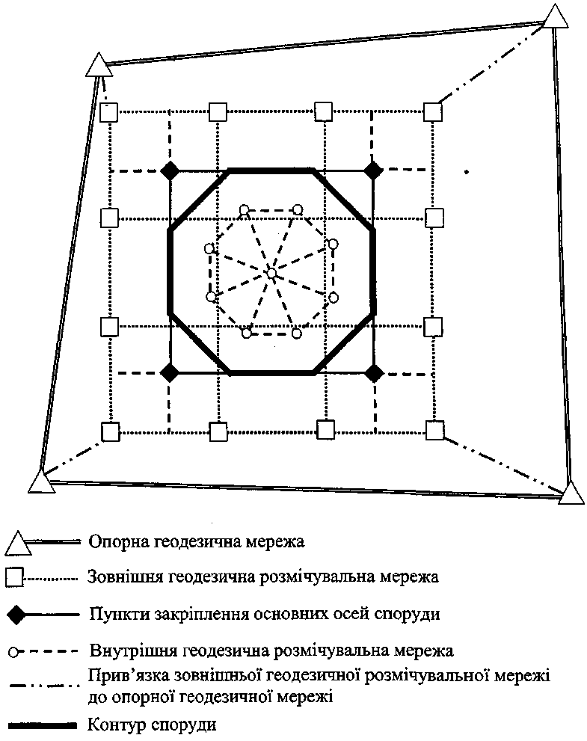

Рисунок Б.1 – Типова схема геодезичної розмічувальної мережі будівельного майданчика

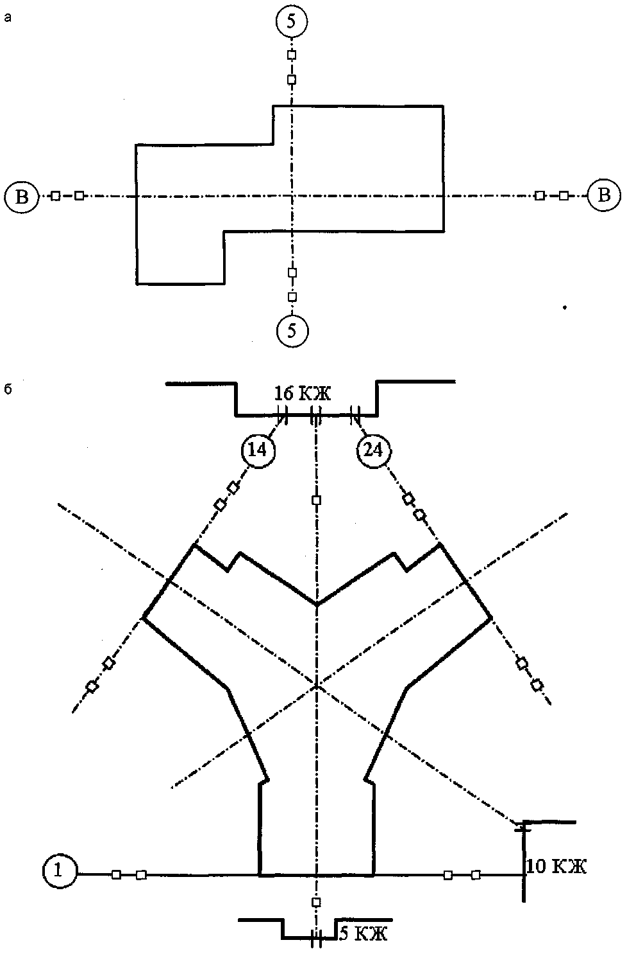

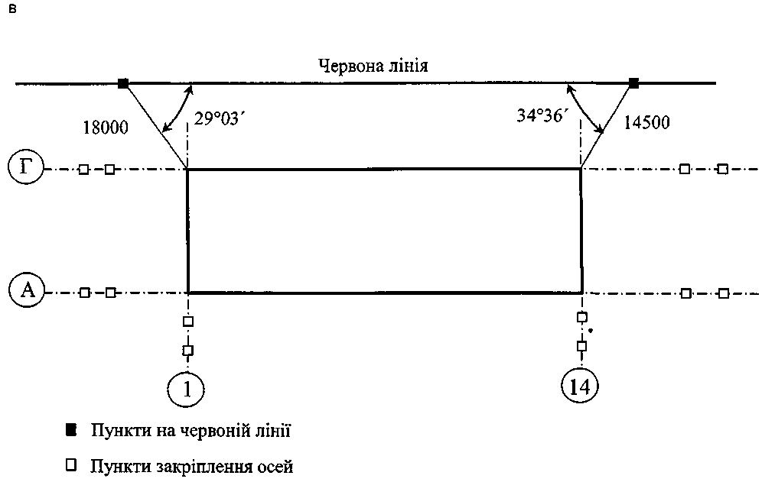

a – закріплення головних розмічувальних осей; б – закріплення основних розмічувальних осей;
в – закріплення основних розмічувальних осей з прив'язкою до червоних ліній забудови
Рисунок Б.2 – Схеми закріплення розмічувальних осей

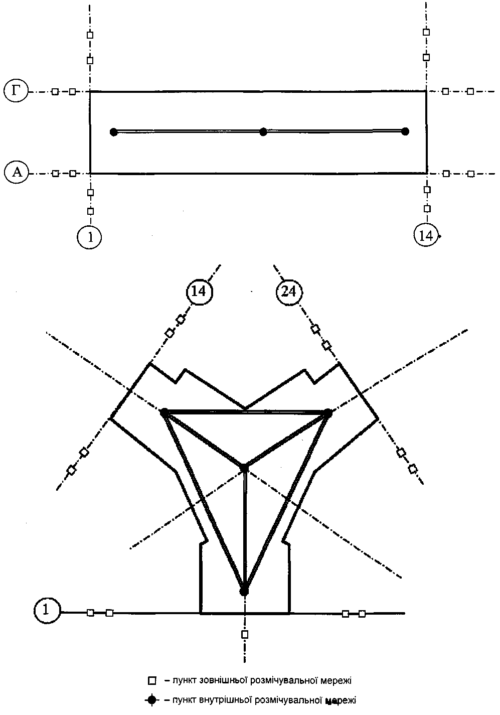

Рисунок Б.З – Схеми створення та закріплення внутрішньої геодезичної розмічувальної мережі будівлі (споруди)

ДОДАТОК В
(довідковий)

ЗАКРІПЛЕННЯ ГЕОДЕЗИЧНОЇ РОЗМІЧУВАЛЬНОЇ МЕРЕЖІ БУДІВЕЛЬНОГО МАЙДАНЧИКА
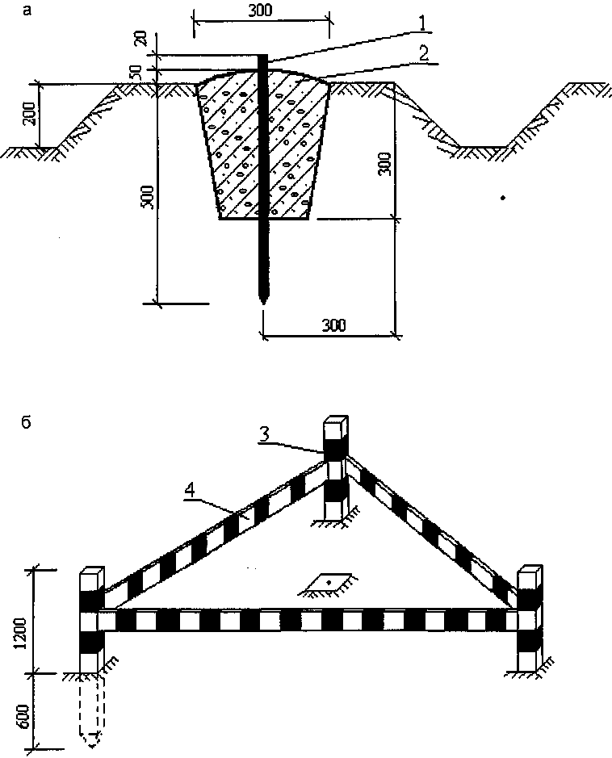
а – геодезичний пункт закріплення основних або головних розмічувальних осей будинку до 5 поверхів, споруди висотою до 15 м із тривалістю будівництва до 0,5 року, інженерних мереж у середині майданчика: 1 – металевий стрижень діаметром 16 мм; 2 – бетон класу В7,5; б – огорожа пункта: 3 – дерев'яний стовп розміром 1800 мм х 80 мм х 80 мм або металева труба діаметром від 30 до 50 мм; 4 – дошка розміром 1500 мм × 80 мм × 20 мм або металевий кутник розміром 25 мм × 25 мм × 2 мм
Рисунок В.1 – Закріплення зовнішньої геодезичної розмічувальної мережі будівель до 5 поверхів, споруд висотою до 15 м з тривалістю будівництва до 0,5 року, інженерних мереж у середині майданчика, огорожа пункта

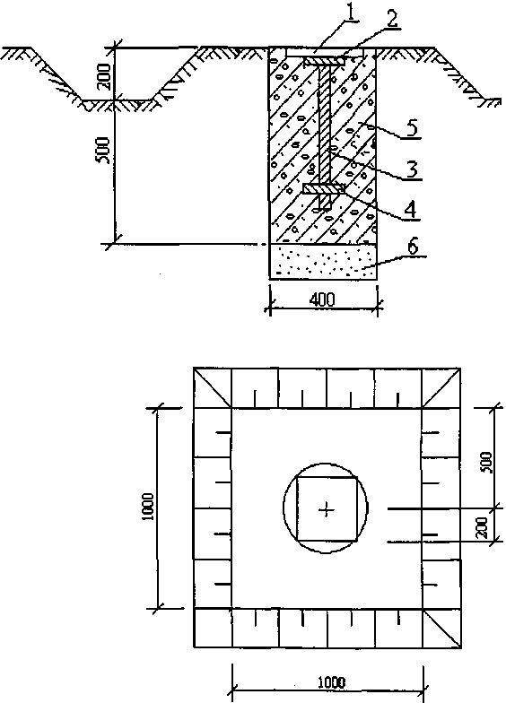
1 – дерев'яна кришка; 2 – металева пластина розміром 200 мм × 200 мм × 10 мм;
3 – металева труба діаметром 30 мм; 4 – якір; 5 – бетон класу В 7,5; 6 – пісок

Рисунок В.2 – Закріплення зовнішньої геодезичної розмічувальної мережі будівель вище ніж 5 поверхів, споруд висотою більше ніж 15 м з тривалістю будівництва до 0,5 року

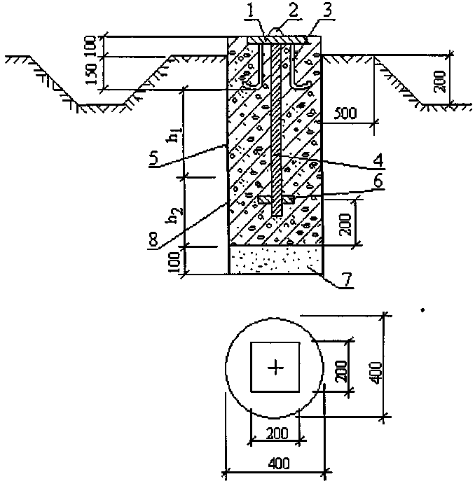
1 – металева пластина розміром 200 мм × 200 мм × 15 мм; 2 – заклепка із металу; 3 – анкер діаметром 15 мм; 4 – металева труба діаметром від 50 до 70 мм; 5 – бетон класів В7,5-В12,5; 6 – якір; 7 – пісок; 8 – два шари руберойду РЧ = 320; h₁ – відповідає найбільшій глибині промерзання ґрунту; h₂ – визначається відповідно до таблиці В.1

Таблиця В.1

Ґрунт | Значення величини h₂ при глибині
Ґрунт | h1 | 0,6 | 0,8 | 1,0 | 1,2 | 1,4 | 1,6 | 1,8 | 2,0
Піщаний | h2 | 0,1 | 0,2 | 0,2 | 0,3 | 0,4 | 0,5 | 0,6 | 0,7
Суглинистий | h2 | 0,6 | 0,9 | 1,1 | 1,4 | 1,6 | 1,8 | 2,0 | 2,1

Огорожа пункта виконується відповідно до рисунка В.1.

Рисунок В.3 – Закріплення зовнішньої геодезичної розмічувальної мережі будинків (споруд) з тривалістю будівництва більше ніж 0,5 року

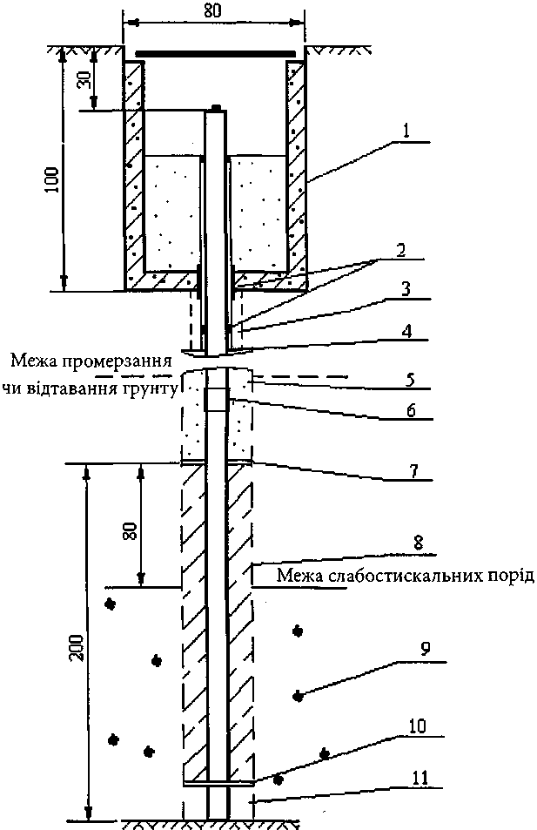

- – залізобетонний чи металевий колодязь із кришкою; 2 – сальники; 3 - захисна труба діаметром 150 мм – 200 мм; 4 – труба діаметром 80 мм – 150 мм; 5 – ґрунт (пісок, лес);
6– муфта; 7 – обмежувальне кільце; 8 – свердловина діаметром 250 мм; 9 – бетон;
10 – металевий диск; 11 – цементний розчин

Рисунок В.4 – Закріплення геодезичної розмічувальної мережі будівельного майданчика та спеціальної інженерно-геодезичної мережі трубчастим глибинним репером для ділянок, де слабостискальні фунти залягають глибше 2 м (розміри наведені в сантиметрах)

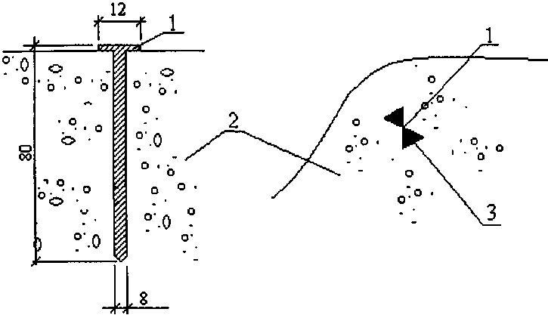
1 – дюбель-цвях; 2 – скеля, бетон; 3 – позначка знака (фарбою)
Огорожа знака виконується у вигляді бар'єра з каменів.

Рисунок В.5 – Закріплення зовнішньої геодезичної розмічувальної мережі на скелях та бетоні
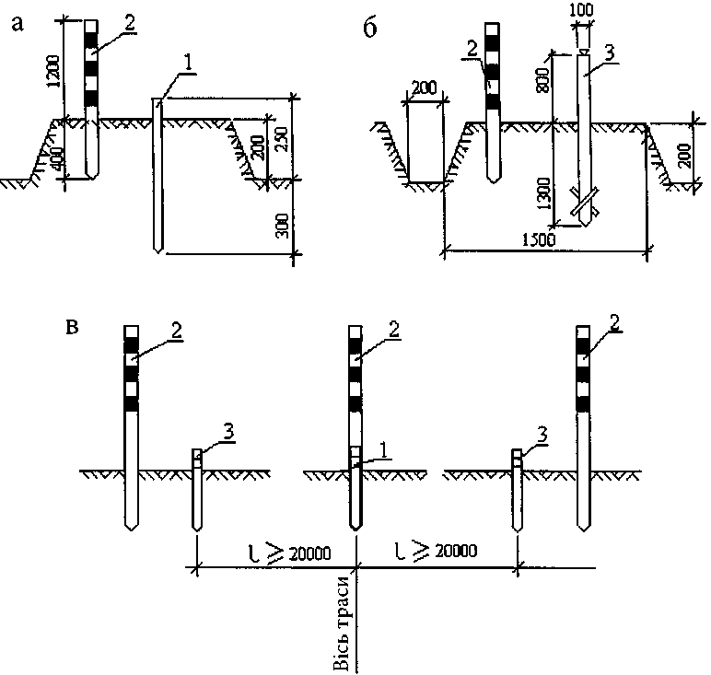

а, б – геодезичні пункти; в – схема закріплення пунктів розмічувальних осей; 1 – тимчасовий пункт із дерева чи металу діаметром від 15 мм до 30 мм; 2 – розпізнавальна віха діаметром від 50 мм до 80 мм; 3 – постійний пункт із дерева діаметром 100 мм або металу діаметром 80 мм

Рисунок В.6 – Закріплення розмічувальних осей (геодезичної розмічувальної мережі) лінійних споруд

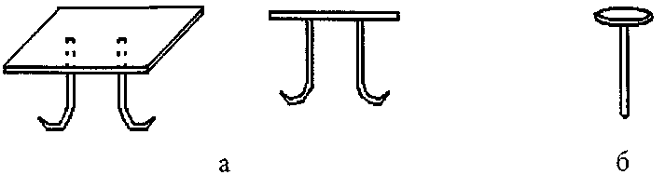

a – металева пластина розміром 150 × 200; б – дюбель

Рисунок В.7 – Закріплення внутрішньої геодезичної розмічувальної мережі на вихідному горизонті

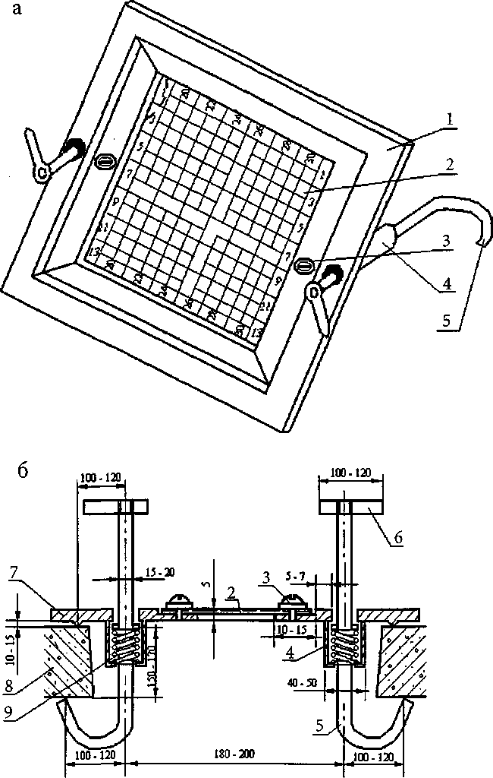
а – загальний вигляд палетки; б – розріз; 1 – рамка; 2 – палетка; 3 – утримуючий гвинт; 4 – напрямна втулка; 5 – гачок; 6 – ручка гачка; 7 – упори; 8 – плити перекриття; 9 – пружини

Рисунок В.8 – Координатна палетка для передачі координат та тимчасового закріплення пунктів внутрішньої геодезичної розмічувальної мережі на монтажному горизонті

ДОДАТОК Г
(обов'язковий)

ФОРМА АКТА ПРИЙМАННЯ ГЕОДЕЗИЧНОЇ РОЗМІЧУВАЛЬНОЇ МЕРЕЖІ БУДІВЕЛЬНОГО МАЙДАНЧИКА

(найменування об'єкта будівництва)
м. _ " " 20 р. Комісія в складі:
Відповідального представника Замовника _
_
(прізвище ініціали, посада)
відповідального представника Виконавця
_
(прізвище ініціали, посада)
відповідальних представників генпідрядної будівельно-монтажної організації
_
(прізвище ініціали, посада)
розглянула представлену технічну документацію на геодезичну розмічувальну основу для будівництва
_
(найменування об'єкта будівництва)
і зробила огляд закріплених на місцевості знаків цієї основи.
Пред'явлені до приймання знаки геодезичної основи для будівництва, їх координати, познаки, місця установки і способи закріплення відповідають представленій технічній документації _
_
(найменування проектної організації, номери креслень, дата випуску)
і виконані з дотриманням заданої точності побудови і вимірювань.
На підставі викладеного комісія вважає, що замовник здав, а підрядник прийняв знаки геодезичної розмічувальної основи для будівництва (найменування об'єкта або його окремих цехів, будинків, споруд).
Додатки:
_
(креслення, схеми, відомості тощо)

Представник замовника:
(підпис)

Представники підрядника:
виконавець робіт
(підпис)

працівник геодезичної служби
генпідрядної організації
(підпис)

ДОДАТОК Д
(обов'язковий)

ФОРМА АКТА ПРИЙМАННЯ-ПЕРЕДАЧІ РЕЗУЛЬТАТІВ ГЕОДЕЗИЧНИХ РОБІТ ПРИ БУДІВНИЦТВІ
БУДІВЕЛЬ (СПОРУД)
" " 20 р.
_
(місце складання)
Об'єкт
(найменування об'єкта будівництва)
Комісія в складі:
відповідального представника підрядної будівельно-монтажної організації, що передає роботи
_
(прізвище, ініціали, посада)
відповідального представника будівельно-монтажної організації, що приймає роботи _
_
(прізвище, ініціали, посада)
відповідального представника Замовника
_
(прізвище, ініціали, посада)
розглянула представлену технічну документацію на виконані геодезичні роботи (схеми геодезичної розмічувальної основи для будівництва, внутрішньої геодезичної розмічувальної мережі будинку, споруди, схеми виконавчого знімання, каталоги позначок, оцінок, відомості тощо) при будівництві
_
(найменування об'єкта)
і зробила огляд закріплених на місцевості і будинку знаків мережі.
Пред'явлені до приймання знаки розмічувальної мережі, їх координати, позначки, місця установки і способи закріплення відповідають представленій на них технічній документації і роботи виконані з дотриманням заданої точності побудови і вимірювань.
На підставі викладеного комісія вважає, що відповідальний представник підрядної будівельно-монтажної організації _
_
(найменування організації)
здав, а представник будівельно-монтажної організації
_
(найменування організації)
в присутності відповідального представника Замовника _
_
(найменування організації)
прийняв зазначені вище роботи _
_
(найменування об'єкта, окремих частин будинків і споруд)
Додатки:
_
(креслення, схеми, відомості тощо)
Представник підрядної будівельно-монтажної організації, що передає роботи _
_
(підпис виконавця робіт, працівника геодезичної служби)
Представник будівельно-монтажної організації, що приймає роботи
_
(підпис працівника геодезичної служби)
Представник Замовника
(підписи)

ДОДАТОК Е
(довідковий)

ВИКОНАВЧІ СХЕМИ ТА КРЕСЛЕННЯ
(приклади оформлення)

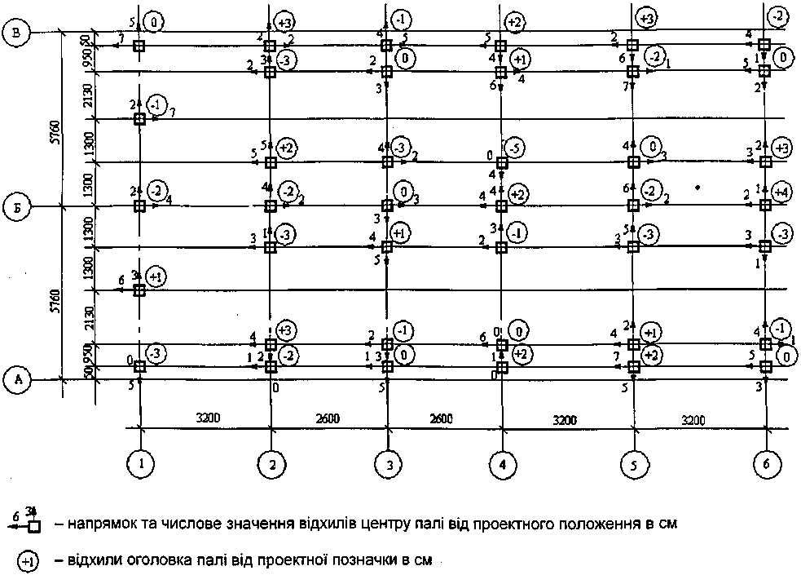

Рисунок Е.1 – Виконавча схема знімання планового і висотного положення пальового поля

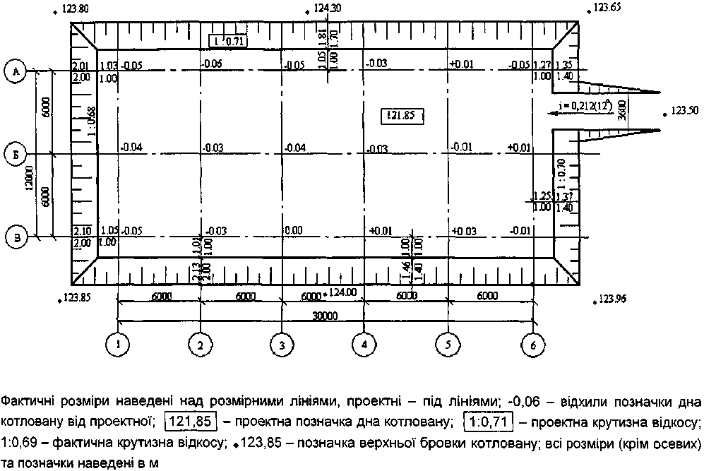

Рисунок Е.2 – Виконавча схема планового і висотного знімання котловану

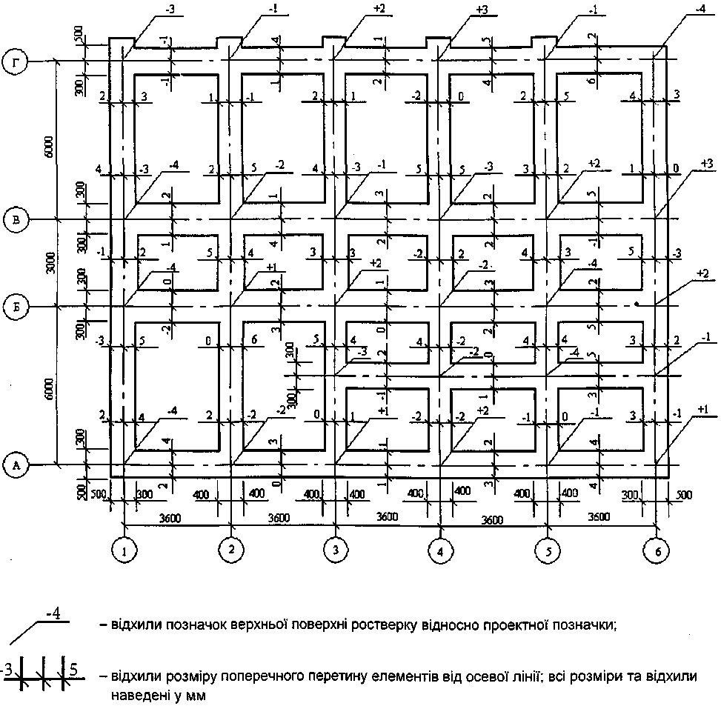

Рисунок Е.3 – Виконавча схема планового і висотного знімання монолітного ростверку

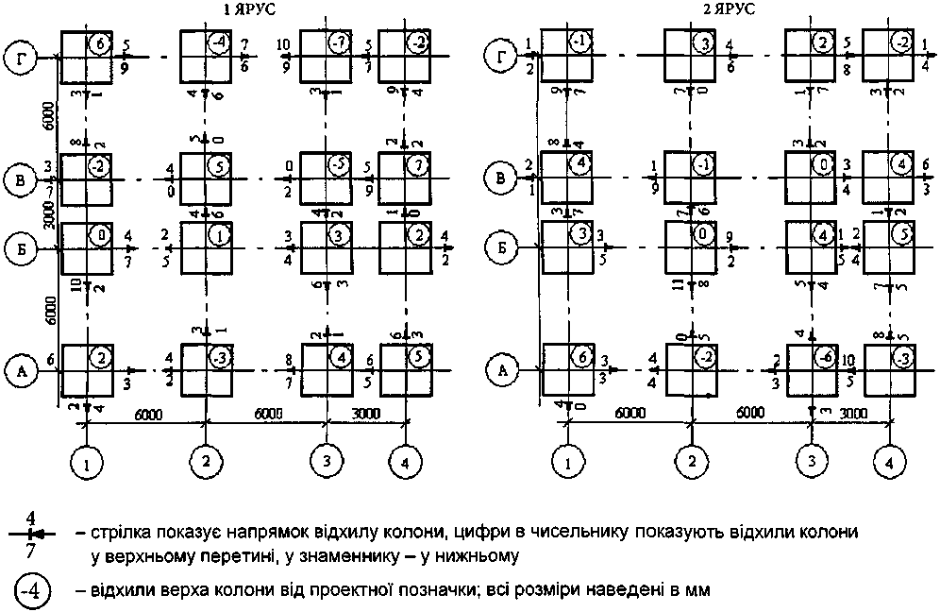

Рисунок Е.4 – Виконавча схема планового і висотного знімання вертикальних елементів (колон)

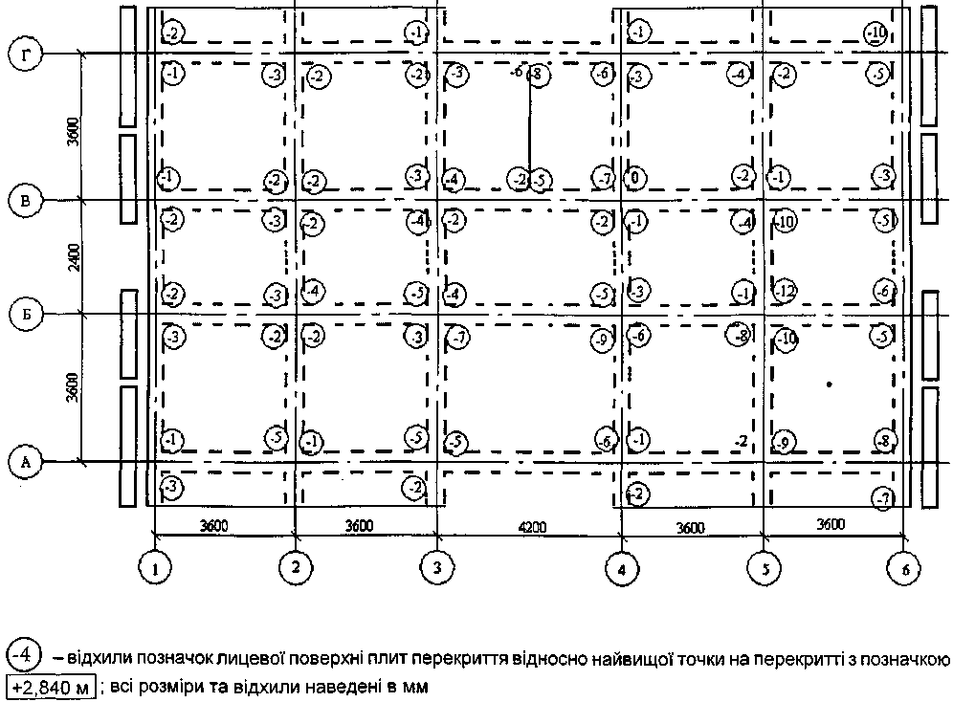

Рисунок Е.5 – Виконавча схема висотного положення плит перекриття

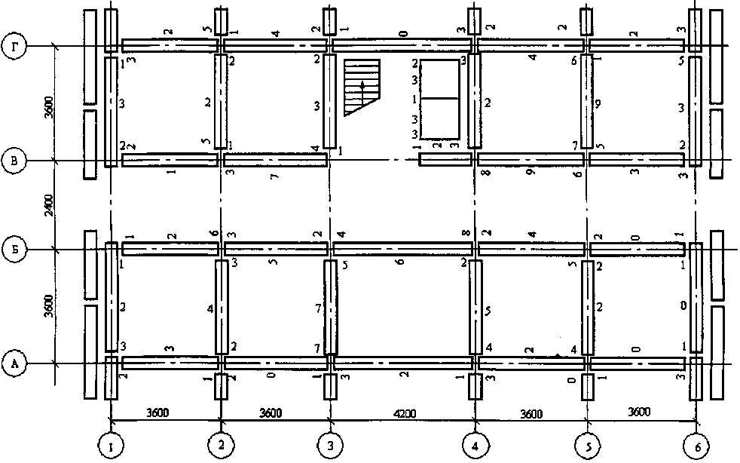

Примітка. Цифри по краю панелей показують відхили від суміщення геометричних осей панелей в нижньому перетині із розмічувальними осями; цифри в середині панелей показують відхили площини панелей у верхньому перетині від вертикалі (на виконавчій схемі позначить іншим кольором); напрямок відхилів вказує сторона з якої написана цифра; усі розміри та відхили наведені в мм

Рисунок Е.6 – Виконавча схема планового знімання стінових панелей

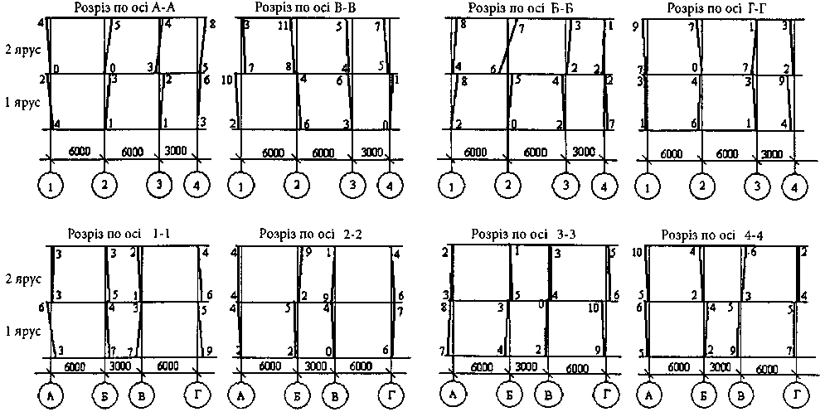

Примітка. Цифри зверху та знизу від вертикальних елементів показують значення відхилів від проектного положення; всі розміри наведені в мм

Рисунок Е.7 – Виконавча схема співвісності вертикальних елементів (колон, панелей)

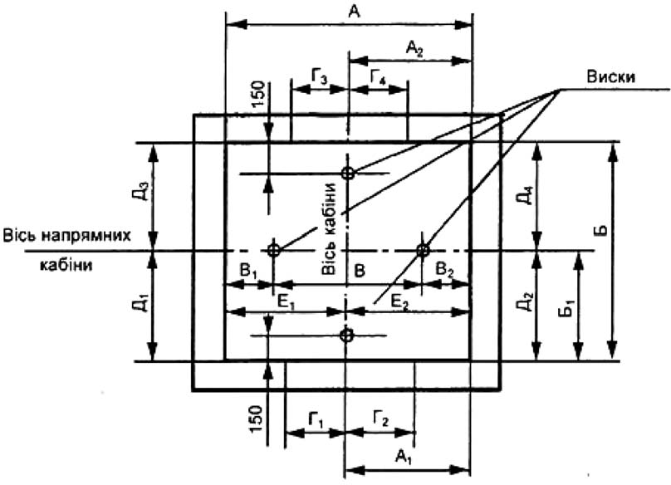
Познаки:
А, А1, Б, Б1, В – розміри, визначені монтувальним (установчим) креслеником. Розмір В дорівнює відстані між напрямними кабіни мінус 50 мм;
А2, Г3, Г4 – розміри для ліфта з прохідною кабіною;
Е1, Е2 – розміри для ліфта з розсувними дверима шахти

Результати фактичного вимірювання
Розміри у міліметрах
Місце вимірювання | В1 | В2 | Г1 | Г2 | Г3 | Г4 | Д1 | Д2 | Д3 | Д4 | Е1 | Е2
Приямок шахти
1-й поверх
2-й поверх
3-й поверх
…
…
n-й поверх
Результати виконавчого знімання оформлюються згідно з ДСТУ 7310

Рисунок Е.8 – Приклад виконавчої схеми будівельної частини шахти ліфта

(Рисунок Е.8 змінено, Зміна № 1)

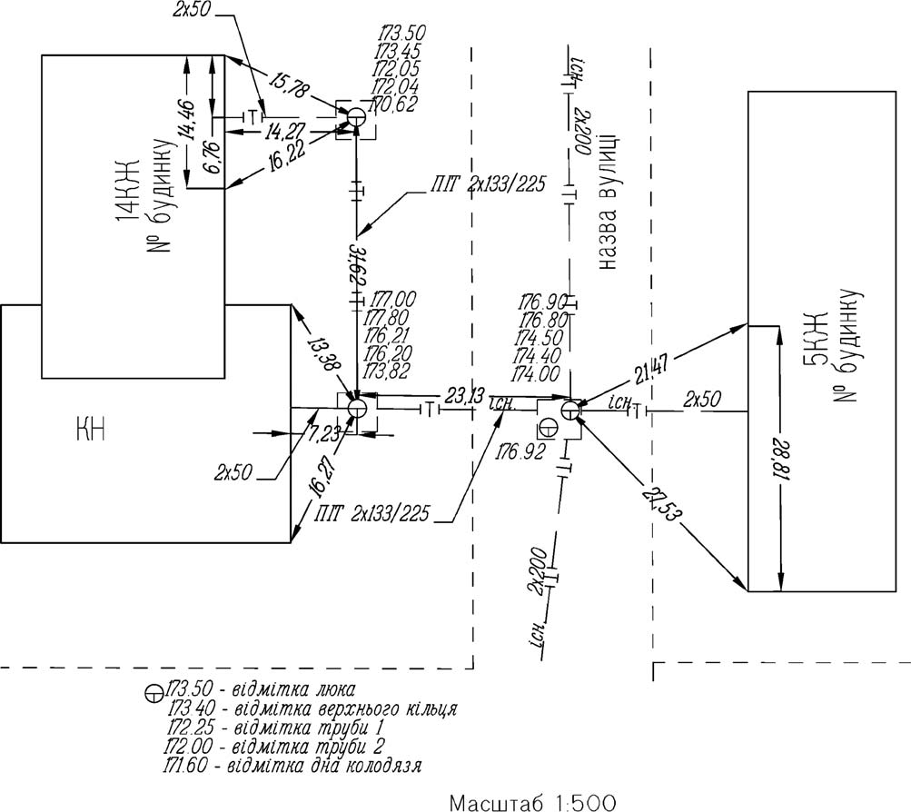

а) Приклад оформлення виконавчого та контрольно-геодезичного креслення інженерних мереж

Рисунок Е.9 – Приклад оформлення та умовних знаків виконавчого, контрольно-геодезичного креслення інженерних мереж.

(Рисунок Е.9 змінено, Зміна № 1)

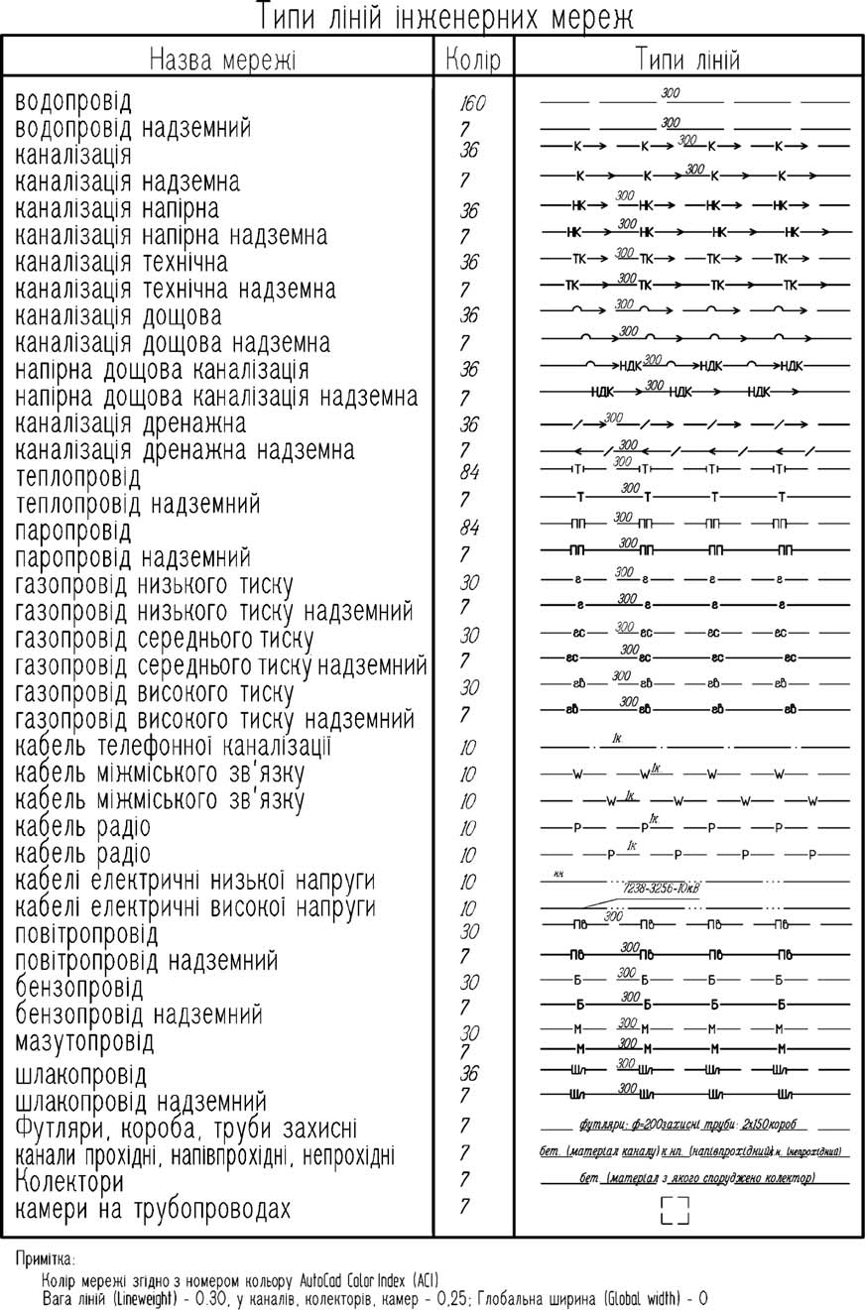

б) Приклад умовних знаків та типів ліній інженерних мереж
Рисунок Е.9 – аркуш 2

(Рисунок Е.9 аркуш 2 долучено, Зміна № 1)

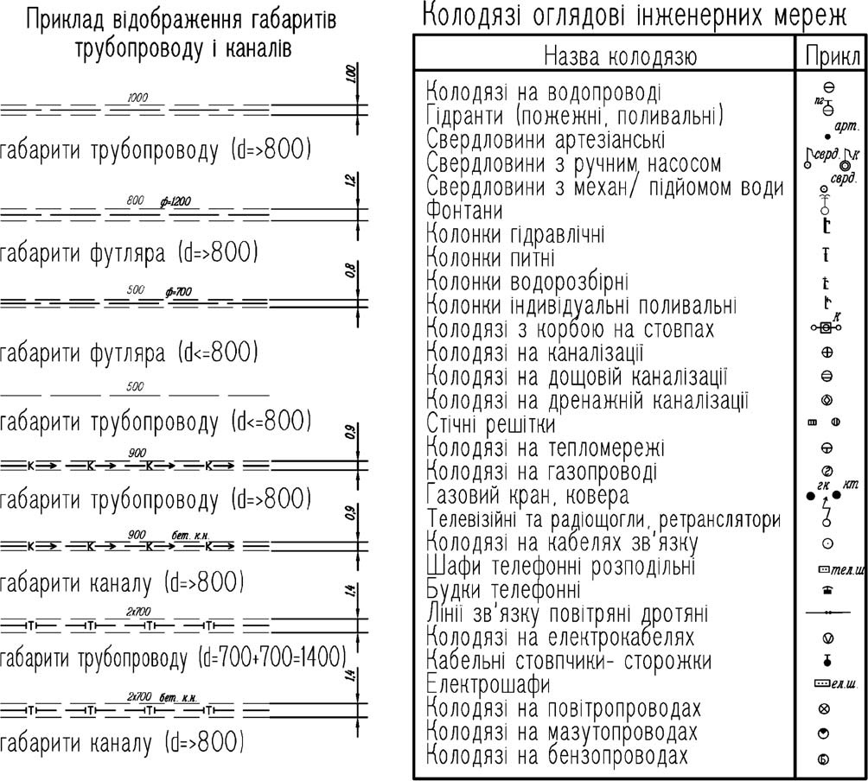

в) Приклад відображення габаритів трубопроводу і каналів

Рисунок Е.9 – аркуш 3

(Рисунок Е.9 аркуш 3 долучено, Зміна № 1)

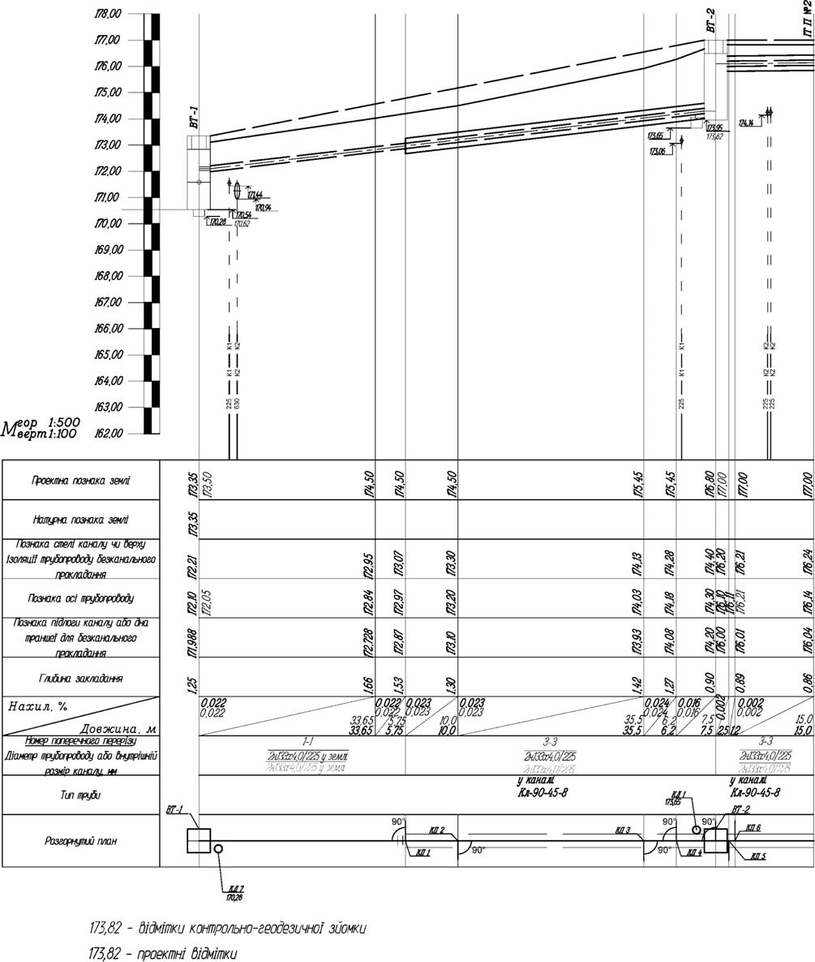

Рисунок Е.10 – Приклад оформлення виконавчого поздовжнього профілю інженерних мереж

(Рисунок Е.10 долучено, Зміна № 1)

ДОДАТОК Ж
(довідковий)

ВИМОГИ, СКЛАД І ЗМІСТ ПРОЕКТУ ВИКОНАННЯ ГЕОДЕЗИЧНИХ РОБІТ

Ж.1 Вимоги до проекту виконання геодезичних робіт (вказівки щодо розроблення проектів виконання геодезичних робіт)
Ж.1.1 ПВГР має містити рішення з технології та організації виконання геодезичних робіт на об'єкті будівництва або окремих його черг, пускових комплексів, окремих видах чи етапах будi- вельних робіт, а також перелік необхідної виконавчої геодезичної документації.
ПВГР розробляється на підставі робочої документації, ПОБ та ПВР і має передбачати заходи із забезпечення якісного, безпечного і своєчасного виконання геодезичних робіт з дотриманням вимог розділу 4.
При розробленні ПВГР до уваги беруться характеристики проектної точності на конструкції, прийнятої технології виконання будівельних робіт, кваліфікаційний склад та чисельність геоде- зичного підрозділу, комплектації приладами геодезичного підрозділу, обладнання, технічних засобів, а також умови виконання робіт.
Ж.1.2 У разі виконання будівельних робіт в умовах ущільненої забудови додатково розроб- ляється проект моніторингу технічного стану прилеглих об'єктів, враховуючи результати визна- чення місць можливого руйнування, а також вимоги до виконання будівельних робіт за таких умов.
Ж.1.3 ПВГР розробляє будівельна організація на види та етапи робіт, які вона виконує.
ПВГР узгоджується з ПОБ та ПВР за основними показниками: межі будівельного майданчика, прийняті методи та технологія будівництва, принципові рішення з організації і послідовності робіт, вимоги щодо міцності, стійкості та надійності об'єкта будівництва, вимоги комплексної безпеки будівництва.
Ж.1.4 Підставою для розроблення ПВГР є технічне завдання, складене за встановленою формою, а при розробленні в складі ПВР – завдання групи підготовки провадження робіт будівельної організації. В завданні містяться дані про обсяги та терміни розроблень.
Ж.1.5 При перегляді проектної документації на виконання будівельних робіт усі зміни вносяться в ПВГР.
Ж.1.6 У ПВГР додатково до вимог з розроблень ПОБ і ПВР містяться відомості:
- на підготовчий період будівництва: схема розташування й закріплення знаків зовнішньої розмічувальної мережі будинку, відомість потреби в матеріальних і людських ресурсах відповідно до "Типового положення про геодезичну службу в будівництві", графік виконання геодезичних робіт;
- на зведення об'єкта: точність і метод створення внутрішньої розмічувальної мережі будинку, схема розташування й закріплення пунктів мережі, типи центрів; точність і методи виконання детальних розмічувальних робіт, контрольних вимірів, виконавчого знімання; відомість потреби в матеріальних і людських ресурсах відповідно до "Типового положення про геодезичну службу в будівництві", графік виконання геодезичних робіт;
- на період спостереження за деформаціями будинків і споруд: точність, методи, засоби й порядок виконання спостережень за деформаціями об'єктів будівництва; схема геодезичної мережі, точність і методи її побудови; типи центрів знаків; графік виконання геодезичних робіт.
Ж.1.7 До схеми зовнішньої розмічувальної мережі будинку додаються:
- схема закріплення мережі;
- дані про точність і способи побудови зовнішньої розмічувальної мережі будинку з ураху- ванням вимог проектної документації;
- конструкції рекомендованих знаків для закріплення пунктів мережі.

Ж.1.8 ПВГР на будівництво підземної частини будинку містить, крім основних вимог згідно з розділом 7, наступне:
- точність детальних розмічувальних робіт;
- способи виконання детальних розмічувальних робіт;
- технологію виносу й закріплення в натурі контуру котловану будинку, трас інженерних мереж;
- технологію геодезичного контролю при виконанні земляних і будівельних робіт;
- технологію виконання виконавчого знімання і складання виконавчої документації;
- технологічну карту або схему виконання геодезичних робіт, в тому числі зі схемами послi- довності виконання геодезичних робіт у складі контролю якості;
- відомість потреби в основних геодезичних приладах, устаткуванні та матеріалах;
- відомість витрат праці.
Ж.1.9 ПВГР на монтаж надземної частини будинку містить, крім основних вимог згідно з розділом 7, наступне:
- точність побудови внутрішньої розмічувальної мережі будинку на монтажних горизонтах для багатоповерхових будинків;
- методи передачі розмічувальних осей на монтажні горизонти;
- способи геодезичних вимірювань при встановленні будівельних конструкцій і елементів у проектне положення;
- технологічну карту або схему виконання геодезичних робіт, в тому числі зі схемами послi- довності виконання геодезичних робіт у складі контролю якості;
- відомість потреби в основних геодезичних приладах, устаткуванні та матеріалах;
- відомість витрат праці.
Ж.1.10 Точність зовнішньої розмічувальної мережі будинку має задовольняти точність вико- нання детальних розмічувальних робіт. Якщо точність виконаної раніше розмічувальної мережі будівельного майданчика не задовольняє вимоги зовнішньої розмічувальної мережі будинку, для його будівництва створюється локальна розмічувальна мережа необхідної точності. При цьому за початковий ухвалюється один із пунктів розмічувальної мережі будівельного майданчика й один дирекційний напрямок.
Ж.1.11 У тих випадках, коли точність побудови зовнішньої розмічувальної мережі будинку не регламентована допусками даних ДБН, виконують індивідуальний розрахунок такої мережі, виходячи з вимог до точності побудови мінімального міжосьового розміру даного об'єкта.
Ж.1.12 Редукування пунктів внутрішньої розмічувальної мережі будинку в проектне положення проводиться після контрольних промірів на монтажному горизонті. Способи вирівнювання й реду- кування побудованої мережі як на вихідному, так і на монтажному горизонтах наводиться в ПВГР.
Ж.1.13 Для передачі осей на монтажні горизонти приймають методи, що задовольняють вимоги точності передачі, виходячи із застосовуваних технічних засобів і висоти будинку.
Ж.1.14 Виконання детальних розмічувань виконується від основних або головних осей.
Ж.1.15 У якості виконавчої документації на кожний вид робіт наводяться форми-зразки, як додаток до ПВГР.

Ж.2 Перелік розділів проекту виконання геодезичних робіт:
- Загальні положення
- Організація геодезичних робіт а) календарний план;
б) техніко-економічне обґрунтування ПВГР (визначення ресурсно-трудових витрат); в) кошторис.

- Основні геодезичні роботи
а) проектування планово-висотної розмічувальної мережі;
б) розрахунок точності та вибір способів виконання робіт;
в) підбір геодезичного устаткування та типів геодезичних центрів.
- Контроль стабільності пунктів планово-висотної основи у процесі виконання будівельних робіт:
а) періодичність контролю;
б) згущення геодезичної мережі.
- Перенесення в натуру осей споруди:
а) розрахунок точності та вибір методів перенесення та закріплення осей;
б) технологія та способи контрольних вимірювань.
- Детальні розмічувальні роботи:
а) розрахунок точності та вибір методів розмічувальних робіт;
б) технологія та способи контрольних вимірювань.
- Геодезичне забезпечення монтажних робіт:
а) розрахунок точності та вибір методів і приладів для вивірювання планово-висотного положення елементів конструкцій споруди.
- Виконавче знімання:
а) контрольні вимірювання якості монтажних робіт;
б) ведення виконавчого генерального плану.
- Геодезичний моніторинг деформацій будівлі (споруди):
а) обґрунтування точності вимірювання деформацій і переміщень;
б) проектування геодезичної основи для геодезичного моніторингу;
в) способи вимірювань та циклічність спостережень.
Примітка 1. За потреби, ПВГР можливо розробляти на декілька періодів або черг будівництва (реконструкції) об'єкта: підготовчий; зведення об'єкта; геодезичний моніторинг деформацій будівель (споруд).
Примітка 2. Склад і зміст проекту виконання геодезичних робіт формується на основі вимог
ДБН А.3.1-5.
(Додаток Ж змінено, Зміна № 1)

ДОДАТОК И
(довідковий)

ЗМІСТ ЖУРНАЛУ ВИКОНАННЯ ГЕОДЕЗИЧНИХ РОБІТ ТА ГЕОДЕЗИЧНОГО КОНТРОЛЮ НА БУДІВЕЛЬНОМУ МАЙДАНЧИКУ

И.1 Положення про ведення журналу
  - Перелік та шифри геодезичних робіт, що виконуються
  - Перелік проектної документації з геодезичних розмічувальних робіт
  - Перелік геодезичних інструментів та дати їх повірок
  - Виконавче знімання основних розмічувальних осей, закріплених знаками на місцевості
  - Схема планово-висотних прив'язок пунктів та осей будівлі (споруди) до жорстких орієнтирів місцевості
  - Здача пунктів зовнішньої та внутрішньої розмічувальної геодезичної мережі на збереження
  - Виконання геодезичних робіт
  - Зауваження контролюючих осіб до виконання геодезичних робіт
  - Зауваження з порушення будівельних норм, точності монтажу та відхилів від проекту
  - Список осіб, які пройшли інструктаж з техніки безпеки праці при виконанні геодезичних робіт
11. Аналіз виконання геодезичних робіт на будівельному майданчику

И.2 Форми сторінок журналу виконання геодезичних робіт та геодезичного контролю
Форма першої сторінки геодезичного журналу:

ЖУРНАЛ №

назва журналу з окремого виду робіт
Найменування будівельної організації

Найменування об'єкта будівництва

Посада, прізвище, ініціали і підпис особи, відповідальної за виконання геодезичних робіт

(назва виду робіт)
Організація, що розробила проектну документацію

Організація, що розробила проект виконання геодезичних робіт

Шифр проекту
Прізвище, ім'я, по батькові та підпис особи, яка здійснює геодезичні роботи, номер та серія сер- тифіката (за наявності)

Журнал почато " " 20 р.
Журнал закінчено " " 20 р.
20 р.

Форми другої та наступних сторінок геодезичного журналу
Таблиця И.1 – Список персоналу геодезичного підрозділу

вид робіт та назва об'єкта будівництва

Прізвище, ім'я, по батькові | Фах та освіта | Посада | Дата початку робіт на об'єкті будівництва | Дата закінчення робіт на об'єкті будівництва
1 | 2 | 3 | 4 | 5

Таблиця И.2 – Перелік основного геодезичного обладнання на об'єкті будівництва

назва об'єкта будівництва

Найменування геодезичного обладнання | Тип приладу (інструменту) | Номер та рік виготовлення | Кількість
1 | 2 | 3 | 4

Таблиця И.3 – Перелік проектної технічної документації, креслень, що надходить для виконання геодезичних робіт на об'єкті будівництва

Дата надходження | Найменування робочих креслень, вимірів, відхилень, звідки отримані | № робочих креслень | Кількість примірників | Примітка
1 | 2 | 3 | 4 | 5
Таблиця И.4 – Відомості про виконані геодезичні роботи

Дата та час виконання робіт | Місце виконання робіт | Геодезичні роботи
Дата та час виконання робіт | Місце виконання робіт | Короткий опис робіт | Умови виконання | Робоча схема | Підпис виконавця
1 | 2 | 3 | 4 | 5 | 6

(Додаток И змінено, Зміна № 1)

ДОДАТОК К
(довідковий)

СХЕМА ЗАКРІПЛЕННЯ ДЕФОРМАЦІЙНИХ МАРОК ТА ПЕРІОДИЧНІСТЬ СПОСТЕРЕЖЕНЬ ЗА ВИДОМ ДЕФОРМАЦІЇ ПРИ ГЕОДЕЗИЧНОМУ МОНІТОРИНГУ
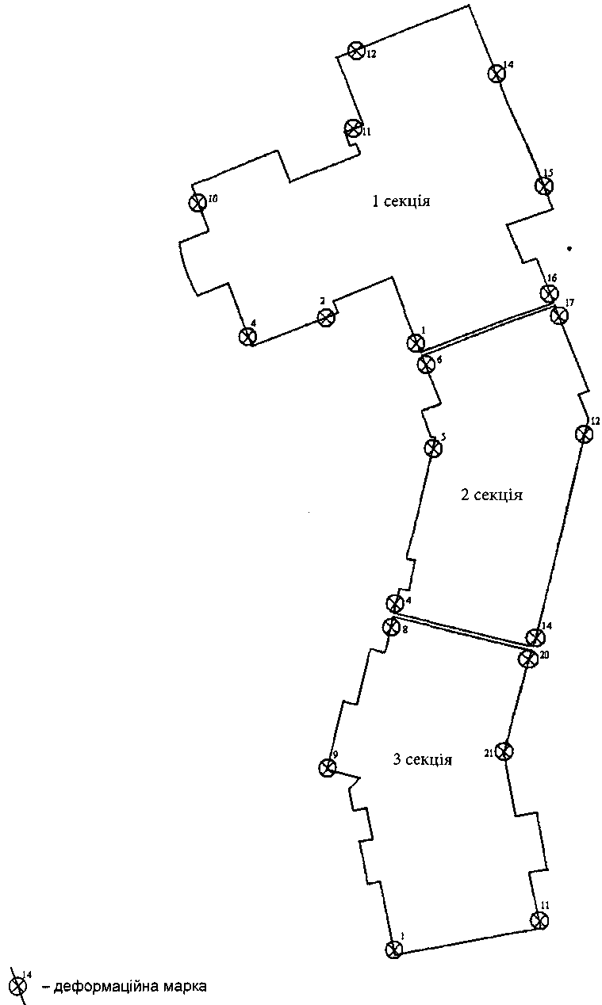
Рисунок К.1 – Схема розміщення деформаційних марок при виконанні спостережень за осіданням

Таблиця К.1 – Періодичність геодезичного моніторингу за видом деформації

№ з/п | Вид деформації | Періодичність
№ з/п | Вид деформації | під час будівництва |  |  | 2-3 роки після будів-ництва | експлуатація
№ з/п | Вид деформації | улашту-вання фунда- менту | через кожні 5 повер- хів | закін- чення будів-  ництва | 1-2 рази на квартал | 2 рази на рік | постійно
1 | Осідання | + | + | + | + | + | -
2 | Нерівномірне осідання | + | + | + | + | + | -
3 | Прогин фундаментів | + | + | + | + | + | -
4 | Відхили від вертикалі
4 | Колон | - | + | + | - | - | -
4 | Ліфтових шахт | - | + | + | - | - | -
4 | Монолітної частини | - | + | + | - | - | -
5 | Осідання колон | - | + | + | - | - | -
6 | Відхили від вертикалі будівлі (споруди) | - | - | + | + | + | +
Примітка. Періодичність виконання моніторингу уточнюється в проекті у відповідності до індивідуальних умов будівництва.

ДОДАТОК Л
(довідковий)

ВИМОГИ ДО ПРОГРАМНОГО ЗАБЕЗПЕЧЕННЯ ГЕОДЕЗИЧНИХ РОБІТ

Таблиця Л.1 – Вимоги до програмного забезпечення

Етапи робіт | Вимоги
Створення геодезичної мережі | Виконання попереднього розрахунку точності проекту геодезичної мережі
Створення геодезичної мережі | Вирівнювання з врахуванням похибок вихідних даних
Створення геодезичної мережі | Вирівнювання з контролем грубих помилок
Створення геодезичної мережі | Вирівнювання просторових мереж будь-якої конфігурації з різнорідними виміряними величинами
Створення геодезичної мережі | Вирівнювання з ітераційним уточненням вагових коефіцієнтів
Створення геодезичної мережі | Приведення результатів спостережень до заданих метеорологічних умов
Створення геодезичної мережі | Перетворення в різні системи координат, у тому числі визначення параметрів перетворення між системами координат
Виконання розмічувальних робіт та виконавчого знімання | Обчислення розмічувальних елементів для різних способів
Виконання розмічувальних робіт та виконавчого знімання | Обчислення в реальному часі елементів редукування
Виконання розмічувальних робіт та виконавчого знімання | Обчислення в реальному часі відхилів виміряних координат точок від проектних
Виконання розмічувальних робіт та виконавчого знімання | Робота одночасно з двома та більше приладами для визначення координат
Виконання розмічувальних робіт та виконавчого знімання | Визначення геометричних параметрів об'єктів за результатами виконавчого знімання
Виконання розмічувальних робіт та виконавчого знімання | Приведення результатів спостережень до заданих метеорологічних умов
Виконання розмічувальних робіт та виконавчого знімання | Побудова об'ємної 3D моделі
Геодезичний моніторинг | Виконання попереднього розрахунку точності проекту геодезичної мережі
Геодезичний моніторинг | Вирівнювання з врахуванням похибок вихідних даних
Геодезичний моніторинг | Вирівнювання з контролем грубих помилок
Геодезичний моніторинг | Вирівнювання просторових мереж будь-якої конфігурації з різнорідними виміряними величинами
Геодезичний моніторинг | Вирівнювання з ітераційним уточненням вагових коефіцієнтів
Геодезичний моніторинг | Виконання контролю стабільності пунктів просторової геодезичної мережі
Геодезичний моніторинг | Виконання прогнозу деформацій з використанням різних моделей деформації
Геодезичний моніторинг | Приведення результатів спостережень до заданих метеорологічних умов
Геодезичний моніторинг | Побудова об'ємної 3D моделі будівлі
Примітка. Рекомендується використовувати програмне забезпечення фірм виробників геодезичного устаткування, які пропонують його для своїх приладів.

ДОДАТОК М
(довідковий)

БІБЛІОГРАФІЯ
- Закон України "Про метрологію та метрологічну діяльність"
- Закон України "Про топографо-геодезичну та картографічну діяльність"
- Закон України "Про регулювання містобудівної діяльності"
- Постанова Кабінету Міністрів України від 25.05.11 № 559 "Про містобудівний кадастр"
- ДСТУ Б А.2.4-6-95 СПДБ Правила виконання робочої документації генеральних планів під- приємств, споруд та житлово-цивільних об'єктів
- ДСТУ Б А.2.4-4:2009 СПДБ Основні вимоги до проектної та робочої документації
- ДСТУ Б А.2.4-5:2009 СПДБ Загальні положення
- ДСТУ Б А.2.4-7:2009 СПДБ Правила виконання архітектурно-будівельних робочих креслень.
- ДСТУ Б А.2.4-37:2008 СПДБ Позначення характеристик точності
- ДСТУ 2681-94 Метрологія. Терміни та визначення.
- Моторний А. та інші. Російсько-український геодезичний словник: Довідкове видання. – Вінни- ця: Головне управління геодезії, картографії та кадастру України, 1994. – 407 с.
- Гінзбург М. Метрологічна термінологія. Класифікація понять щодо вимірювання. "Метрологія та прилади", 2006. – № 2. – С. 61-64.
- "Временные рекомендации по организации технологии геодезического обеспечения строи- тельства многофункциональных зданий", М.: ООО "Тектоплан", 2006. – 76 с.
- Инструкция по нивелированию І, II, III и IV классов.
- ПТБ-88 Правила по технике безопасности на топографо-геодезических работах.
- Правила начертания условных знаков на топографических планах подземных коммуникаций масштабов 1:5000, 1:2000, 1:1000, 1:500.
- Умовні знаки для топографічних планів масштабів 1:5000, 1:2000, 1:1000, 1:500."

(Додаток М змінено, Зміна № 1)

ДОДАТОК Н
(довідковий)

РЕКОМЕНДАЦІЇ ЩОДО СКЛАДУ ТА ЗМІСТУ ВИКОНАВЧИХ ЗНІМАНЬ
Н.1 Виконання й оформлення виконавчого знімання при влаштуванні основ та паль Н.1.1 Виконавчому зніманню при влаштуванні котлованів підлягають:
а) кромки котлованів; б) траншеї;
в) насипи та виїмки;
г) межі планувальних робіт.
Н.1.2 Виконавчому зніманню по висоті підлягають:
а) контури котлованів;
б) перепади позначок основ під фундаменти.
Н.1.3 Виконавче геодезичне знімання котлованів повинно проводитися після зачищення укосів і дна котловану.
Н.1.4 Періодичне виконавче знімання виконується з метою обчислення поточних об’ємів земляних мас.
За результатами знімання слід виконувати виконавчу схему котловану. На кресленні необхідно вказувати: відстань від контурів котловану (нижнього й верхнього) до основних осей споруди; позначки поверхні зовнішнього контуру до початку виймання ґрунту; виконавчі позначки й проектні позначки дна котловану.
Н.1.5 Виконавче знімання вертикального планування виконується для встановлення відпо- відності проектних позначок і ухилів спланованої території.
Виконавче знімання вертикального планування може бути виконано способами нівелювання поверхні й прокладання окремих нівелірних ходів по характерних точках.
У процесі знімання нівелюють точки:
а) по вимощеннях будинків;
б) перетинань і переломів профілю доріг, тротуарів, проїздів; в) по дну відкритих лотків, водовідвідних каналів, кюветів;
г) біля ґрат дощоприймачів.
У процесі виконавчого знімання вертикального планування необхідно визначати і показувати на схемі:
а) відхилення ухилу спланованої території від проектного в %;
б) відхилення ухилу водовідвідних каналів і лотків від проектного в %; в) відхилення осі земляної споруди від проектної осі в м.
Н.1.6 Вихідними документами при виконанні виконавчого знімання вертикального плану- вання є:
а) генеральний план будівництва; б) проект планування;
в) картограма земляних мас;
г) проект всіх підземних споруд.
Н.1.7 Вихідні документи для виконавчого знімання благоустрою:
а) план благоустрою;
б) проект виконання робіт.
Після завершення робіт необхідно складати виконавчу планово-висотну схему благоустрою. Масштаб знімання вибирається залежно від щільності забудови та мереж і становить М від 1:500 до 1:1000, за необхідності – 1:200.
Н.1.8 Остаточне контрольно-геодезичне знімання виконується по кожному закінченому об'єкту в цілому в М 1:500, включаючи знімання:
а) усіх видів підземних комунікацій та інженерних споруд; б) усіх новопобудованих будівель та споруд на об'єкті;

в) під'їзних шляхів, колій тощо;
г) вертикального планування й благоустрою.

Н.2 Виконання й оформлення виконавчого знімання при будівництві будівель та споруд
Н.2.1 В ПВР або ПВГР необхідно встановлювати місця, точки, параметри, методи, порядок проведення й обсяг виконавчого знімання згідно з проектною документацією.
Н.2.2 Для виконання виконавчих схем слід використовувати креслення проектної документації в форматі dwg (плани поверхів, комунікацій, профілі тощо), на які наносять дані виконавчого знімання.
Якщо даних немає, то виконавчому зніманню підлягають: а) відстань між елементами;
б) довжини обпирання елементів, що монтуються на раніше покладені;
в) розбіжності поверхонь елементів і крену елементів, що монтуються.
Н.2.3 Виконавче знімання основ фундаменту, якщо це передбачено в організаційних розділах проекту, технологічній та проектній документації, виконується у два етапи:
а) визначення розмірів основ й прив'язки до осей, позначок основ до їхнього зачищення або підливання бетоном (розчином);
б) визначення тих же розмірів тільки після доведення їх до проектних значень.
Н.2.4 Мета виконавчого знімання пальових фундаментів – визначення їх відхилень у плані щодо поздовжніх і поперечних проектних осей.
Вихідні документи для виконавчого знімання є: план влаштування паль, схема закріплення зовнішньої геодезичної розмічувальної мережі будинку (споруди) і ПВР (ПВГР).
Виконавче знімання паль слід проводити від розмічувальних осей. Для паль, розташованих у ряді, визначається відхилення щодо їхніх поздовжніх осей. Для крайніх паль у ряді визначаються відхилення щодо поздовжніх і поперечних осей.
Н.2.5 Виконавче знімання опускних колодязів і кесонів необхідно проводити у два етапи:
а) вимірювання розмірів (довжини, ширини, радіуса закруглення, діагоналі) поперечних пере- різів, а за додаткових вимог проекту й товщини стін;
б) вимірювання відхилень осей колодязів і кесонів від закріплених у натурі розмічувальних осей.
Відхилення від вертикалі осей колодязів треба визначати через інтервали, кратні 0,1 глибини занурення, але не більше ніж через 1 м, а також на кінцевій глибині.
Н.2.6 У процесі виконавчого знімання опалубки, якщо це передбачено рішеннями у проекті організації будівництва (ПОБ) та технологічною документацією (ПВР, ПВГР), необхідно визначати і показувати на схемі:
а) відхилення від вертикалі або проектного нахилу площини опалубки й ліній їх перетинань; б) зсув осей опалубки від проектного положення фундаментів;
в) зсув осей горизонтально переміщуваної опалубки щодо осей споруди;
г) відхилення у внутрішніх розмірах коробів опалубки балок, колон і у відстанях між внутрішніми поверхнями опалубки стін від проектних розмірів.
Н.2.7 У процесі виконавчого знімання монолітних залізобетонних конструкцій має бути визна- чено і показано на схемі:
а) відхилення площин (і ліній їх перетинання) від вертикалі (або проектного нахилу) конструкцій фундаментів, стін, колон;
б) відхилення площин від горизонтальності.
Знімання повинно виконуватися на всю висоту або площину ділянки. Інтервал між точками знімання визначається у проекті виконання геодезичних робіт (ПВГР).
Відхилення габаритів і позначок від проектних значень порівнюють із величинами допусків.
Н.2.8 У процесі виконавчого знімання збірних елементів необхідно визначати і показувати на схемі:
а) відхилення відносно розмічувальних осей;
б) відхилення проектних позначок осей фундаментних блоків і стаканів; в) відхилення осей або граней збірних елементів.

Н.2.9 В об'ємно-блокових будинках виконавче знімання виконують:
а) у поздовжніх гранях блоків (при лінійному обпиранні), кутів ( при обпиранні блоків по кутах); б) по висоті опорних майданчиків несучих стін.
Виконавчому зніманню промислових будинків і споруд підлягають фундаменти колон, фундаментні балки, колони, підкранові балки, ферми.
Н.2.10 Виконавчому зніманню панельних будинків підлягають: фундаменти, несучі стіни (зовнішні й внутрішні), перекриття, сходові майданчики й марші, ліфтові шахти, сантехвузли, вентиляційні блоки, дахи.
У процесі виконавчого знімання панельних будинків слід визначати і показувати на схемі:
а) величину й напрямок відхилення двох крайніх точок кожної панелі від розмічувальної осі і від вертикалі і виділяти ті панелі, які встановлено з порушенням нормативних допусків;
б) відхилення від позначки монтажного горизонту кожного із чотирьох кутів панелі перекриття.
Відхилення геометричних параметрів, різниці позначок від проектних значень порівнюють із величинами допусків.
Н.2.11 Виконавчому зніманню каркасних будинків підлягають:
а) колони, ригелі, плити перекриття, діафрагми жорсткості, ферми;
б) горизонтальність майданчиків обпирання несучих огороджувальних елементів конструкцій і зовнішніх стін.
Виконавче знімання каркаса потрібно виконувати після остаточного закріплення зварюванням усіх елементів каркаса. На виконавчій схемі необхідно показувати:
а) величину відхилення від проекту геометричної осі кожної колони й позначки їх консолей і оголовків;
б) положення осі ригелів, позначки його кінців тощо.
Відхилення, зсуви й різниці позначок, зафіксовані в процесі виконання виконавчого знімання, порівнюють з величинами допусків.
Н.2.12 Виконавче знімання ліфтових шахт необхідно виконувати у два етапи:
а) на кожному ярусі (поверсі), починаючи від приямку, виконати знімання стін, дверних та інших технологічних отворів. Результати повинні бути відображені на виконавчих схемах вертикальних елементів по кожному ярусу (поверху).
б) після завершення будівельної готовності виконати контроль вертикальності ліфтової шахти в цілому, а також інших параметрів, вказаних в ДСТУ 7310. Результати виконавчого знімання оформити згідно з ДСТУ 7310 (додаток А) та передати представнику монтажної організації.
У процесі монтажу визначається положення таких елементів ліфтової установки: напрямних кабіни й противаги, осей буферних підставок, підлебідочних балок і рами лебідки.
Н.2.13 У процесі виконавчого знімання несучих кам'яних конструкції, якщо інше не передбачено рішеннями проекту організації будівництва (ПОБ) та технологічною документацією (ПВР, ПВГР), потрібно визначати і показувати на схемі:
а) відхилення розмірів конструкцій, опорних поверхонь, прорізів, вертикальних осей віконних й інших прорізів;
б) відхилення від осей – кутів кладки й місць перетинання капітальних стін у нижньому перетині від вертикалі в межах кожного поверху й на весь будинок при його висоті більше двох поверхів;
в) відхилення по висоті майданчиків обпирання перекриття на стіни.
Відхилення габаритів і позначок від проектних значень необхідно порівнювати з величинами допусків.
Н.2.14 Виконавче знімання металевих конструкцій (крім металевих кожухів печей і труб) слід виконувати у два етапи:
а) визначення й указування на схемах відхилення й зсуву в опорних місцях фундаментів, закладних деталей, анкерних болтів, а в необхідних випадках, спеціально вказаних у

проектах, відхилення габаритів після укрупненого складання. У деяких видах виробничих будинків (споруд) колони, інші опори, ферми, ригелі, пролітні будови, підкранові балки, сталеві настили, вежі й баштові споруди, труби, бункери, кожухи різних пристроїв, копри, тяги, пояси, траверси тощо необхідно знімати двічі (до й після проведення виробничих або приймальних випробувань).
б) виконання виконавчого знімання після закінчення всіх випробувань незалежно від їхнього числа.
Місця знімання, форма відображення результатів знімання, точність вимірів установлюється проектною документацією. Відхилення позначок, габаритів, прив'язок до осей та інші геометричні параметри порівнюють із величинами допусків, встановлених згідно з ДСТУ Б В.2.6-200.
Н.2.15 У процесі виконавчого знімання несучих дерев'яних конструкцій, якщо це передбачено рішеннями проекту організації будівництва (ПОБ) та технологічною документацією (ПВР, ПВГР), потрібно визначати і показувати на схемі:
а) відхилення у розмірах конструкцій по довжині, по висоті; у відстанях між осями; у глибині вирубок; від вертикалі;
б) зсуви центрів опорних вузлів від центрів опорних майданчиків, а також поперечні зсуви.
Відхилення габаритів і позначок від проектних значень необхідно порівнювати з величинами допусків.
Н.2.16 Виконавче знімання підлог має бути виконано у два етапи:
а) визначення й фіксування позначок елементів підлоги основ, підстильних шарів, стяжок, збірних елементів (у тому числі плит перекриття) тощо;
б) фіксування позначки поверхні підлог. На цьому етапі перевіряється рівність поверхні кожного елемента підлоги у всіх напрямках із частотою знімання, яка передбачена проектною докумен- тацією.
Критерієм правильності виконаних робіт є величини просвіту між прямолінійною двометровою рейкою й поверхнею підлог. Допустимі величини просвітів, зафіксовані при виконавчому зніманні, порівнюють з величинами допусків.
Н.2.17 Виконавче знімання фундаментів, що влаштовуються під монтаж технологічного устат- кування й трубопроводів, потрібно виконувати у два етапи:
а) планово-висотне знімання до підливання розчину (фундаменти зводяться на 50-80 мм нижче проектної позначки) і приварки (укладання) прокладок фундаментів. За результатами визначають висоту підливання.
б) планово-висотне знімання після установки фундаментів у проектне положення.
Н.3 Виконання й оформлення виконавчих знімань підкранових колій Н.3.1 Виконавчому зніманню підкранових колій, за потреби, підлягають:
а) відстань від виступних частин будинку, що будується або вже існує, до осі найближчої до будинку або споруди рейки;
б) відстань від краю баластової призми (нижнього) до краю дна котловану;
в) поперечний переріз однієї-двох напівшпал, їх довжина й відстань між ними (їх осями), а також відстань між металевими стяжками;
г) тип рейки, вертикальне, горизонтальне й наведене зношування оголовка рейки; д) відстань між рейковими стиками й зазори в стиках;
е) розмір колії через кожних 6,25 м (або інші проміжки, установлені ПВР або технологічною картою) на всій довжині підкранової колії;
ж) прямолінійність рейок підкранової колії;
и) оголовок рейок підкранової колії через кожних 6,25 м (або інші проміжки, установлені ПВР або технологічною картою);
к) величина пружного осідання оголовка рейок.
Н.4 Виконання й оформлення виконавчого знімання підземних інженерних мереж Н.4.1

Виконавче знімання підземних інженерних мереж
Н.4.1.1 Виконавче знімання підземних комунікацій слід виконувати в міру їх готовності, але до засипання траншеї.
Н.4.1.2 По кожному окремому виду підземних інженерних мереж і споруд зніманню підлягають: а) по водопостачанню або трубопроводу спеціального технічного призначення – вісь траси,
колодязі, вантузи, уведення, засувки, аварійні випуски, артезіанські шпари, злами в профілі, діаметри труб, водорозбірні колонки й пожежні гідранти, засувки, заглушки, упори кутів повороту;
б) по каналізації (самопливної й напірної), водостоку й дренажу – вісь траси, аварійні випуски, колодязі, оголовки випусків водостоку, кути повороту, злами мереж у профілі, місця приєднань і випусків, дощоприймальники, упори на кутах повороту, очисні споруди на водостоках, габарити будинків станції перекачування водопровідних і каналізаційних насосних станцій, діаметри труб;
в) по теплопостачанню – вісь траси, засувки, камери, кути повороту, компенсатори, наземні павільйони над камерами, місця підключень, уведення, місця установки повітряників і дренажів, нерухомі опори, габарити центральних теплових пунктів, діаметри труб, тип прокладки й тип каналу;
г) по електропостачанню – вісь траси, перетину блоків або каналів по зовнішніх габаритах, колодязі, тунелі й колектори, трансформаторні підстанції з їхніми власними номерами, лінійні й трійникові муфти, петлі запасу кабелю, місця виходу на опори й стіни будівель, габарити будівель РП і ТП.
д) по газопостачанню – вісь траси, кути повороту, засувки, камери, місця підключень, конт- рольні трубки, уведення, злами в профілі, регулятори тиску, габарити газорозподільних станцій (ГРС) і діаметри труб;
е) по зв'язку – вісь траси, колодязі, розподільні шафи, місця введення й підключень, розгортки колодязів, число каналів на кожному прольоті;
ж) по інженерній інфраструктурі – залізничні мости й тунелі, пішохідні тунелі під залізничними коліями, автодорожні мости й тунелі, міські колектори для інженерних комунікацій, внутрішньо- квартальні колектори для інженерних комунікацій.
Масштаб знімання залежить від характеру території, що знімається, призначення створюваних планів, щільності комунікацій і, як правило, становить М 1:500, а в окремих випадках М 1:200.
Плановому зніманню підлягають:
а) кути повороту;
б) точки на прямолінійних ділянках не рідше ніж через 50 м; в) головні точки кривих (початок, середина, кінець);
г) місця перетинання трас;
д) місця приєднань, відгалужень; е) місця зміни діаметрів труб.
Н.4.1.3 При зніманні необхідно збирати дані про кількість прокладок, отворів, колодязів, кана- лів, про розміри діаметрів труб і каналів, тиску в газогоні й напрузі в кабельних мережах, матеріалі труб.
Н.4.1.4 Знімання інженерних мереж у блоках і тунелях слід проводити з одного боку, інша сторона наноситься за даними промірів. Виходи повинні бути зв'язані промірами між собою й прив'язані до найближчих вихідних контурів забудови контрольними промірами.
Н.4.1.5 При виконавчому зніманні кабелів у пучках виміри по прив'язці потрібно проводити до крайніх кабелів пучка.
Н.4.1.6 Обов'язковому зніманню підлягають усі підземні споруди. Зі зніманням розкритих траншей також здійснюється знімання всіх будинків, що прилягають до проїзду або до трас прокладань.
Н.4.1.7 При зніманні колодязів і камер виміру підлягають внутрішні й зовнішні габарити споруди, її конструктивні елементи. Необхідно визначати положення труб і фасонних частин щодо вискової лінії, що проходить через центр кришки колодязя.

Н.4.1.8 Планове положення всіх підземних інженерних мереж може бути визначене:
а) на забудованій території – від кутів капітальної забудови (при довжині комунікацій до 50м), від пунктів опорної геодезичної розмічувальної мережі, від точок знімальної мережі;
б) на незабудованій території – від точок знімальної основи, пунктів опорної геодезичної мережі або від точок спеціально прокладених полігонометричних або теодолітних ходів.
Виходи підземних інженерних мереж і кути їх повороту на незабудованій території слід координувати.
Н.4.1.9 Виконавче знімання та контрольно-геодезичне знімання проводиться горизонтальним і висотним методами. Положення комунікацій від чітких кутів капітальної забудови потрібно визна- чати:
а) лінійними засічками – не менше трьох. Кути між суміжними напрямками засічок у певної точки повинні бути не менше 30° і не більше 120°;
б) способом перпендикулярів (довжиною не більше 4 м);
в) способом створів – по продовженню контурів будинків. Припустима довжина створу по продовженню не повинна перевищувати половини вихідної сторони, але не більше 60 м.
Вертикальне знімання виконують методами геометричного, тригонометричного, гідростатич- ного нівелювання в залежності від вимог точності. Нівелюванням визначаються висоти підлоги й верху колектора, верху й низу кабельної каналізації в блоках, верху трубопроводів, точок зміни ухилів підземних комунікацій, кришок люків. У самопливних мережах нівелюють лотки труб, визна- чають висоти всіх перепадів.

Н.4.2 Оформлення виконавчого знімання підземних інженерних мереж та контрольно- геодезичних знімань
Н.4.2.1 Виконавче знімання інженерних комунікацій (мереж) здійснюється на всіх етапах будівництва. Контрольно-геодезичне знімання (КГЗ) інженерних комунікацій є інструментальною перевіркою відповідності планового і висотного положення комунікації (мережі) перед введенням її в експлуатацію.
Виконавче креслення є документом, що визначає тип, конструкцію, планове й висотне місце розташування прокладених підземних комунікацій. Воно складається на топографічному плані з будівництва, до яких виконано прив'язку. До складу документації при виконавчому та контрольному зніманні входять поздовжні профілі за віссю комунікації (за наявності проектного профілю).
За відсутності поздовжнього профілю на виконавчому кресленні слід вказувати позначки висот: люків колодязів, верху кабелю (кабельної каналізації), дна колодязів, поверхні землі.
На поздовжньому профілі повинна бути зображена побудована комунікація (мережа), існуючі підземні мережі, що перетинають вище або нижче побудовану мережу, горизонтальні відстані між точками, величина та напрямок ухилів, кількість та діаметри труб.
Н.4.2.2 При розробленні виконавчого креслення та КГЗ інженерних комунікацій (мереж) для смуги не менше 20 м в обидва боки від осі траси треба показувати контури будинків, їх характе- ристики, види покриття вулиць, опори ЛЕП та інші дані.
Н.4.2.3 На виконавче креслення наноситься збудована інженерна мережа із вказівкою даних вимірів і прив'язок, а також усі існуючі мережі, розкриті при будівництві. На виконавчих та контрольно-геодезичних кресленнях слід показувати всі підземні комунікації, що перетинають підземну мережу
Н.4.2.4 При перекладанні інженерних мереж на виконавчому кресленні потрібно відзначати ділянки старих мереж, вилучених із землі або залишених у землі, із вказівкою місця й способу їх відключення.
Н.4.2.5 На виконавчих кресленнях необхідно зазначати:
а) найменування організації, що виконувала виконавче знімання, посаду виконавця, дату складання.
б) вид та загальну довжину підземної комунікації (споруди), назву вулиці (проїзду), населеного пункту;

в) найменування замовника;
г) найменування проектної організації, що розробила документацію, і дату її випуску; номер і дату узгодження проектної документації; погодження відхилень від проекту (за наявності);
д) найменування будівельної організації, номер і дату видачі витягу на право виконання робіт; е) дату проведення контрольного геодезичного знімання, номер замовлення або підтверд-
ження замовником правильності складання й відповідності виконавчого креслення контрольному зніманню.
Н.4.2.6 Графічною основою виконавчого креслення підземних комунікацій є топографічні плани, отримані в результаті виконавчого знімання, інженерних вишукувань для будівництва, за відсутності виконується геодезичне знімання в масштабах від 1:200 до 1:2000.
Виконавче креслення та контрольно-геодезичне знімання є документами будівельної орга- нізації при здачі в експлуатацію закінчених будівництвом інженерних мереж.
Н.4.2.7 Контрольне геодезичне знімання підземних інженерних мереж є складовою технічного нагляду за будівництвом.
Н.4.2.8 Усі виконавчі креслення й матеріали виконавчого знімання підлягають зберіганню до перекладання або реконструкції інженерних мереж і складання нового виконавчого креслення.
Вимоги до оформлення результатів виконавчого та контрольного знімання підземних інже- нерних мереж наведено в додатку Е.

Н.5 Виконавче знімання магістральних інженерних мереж:
Н.5.1 По кожному окремому виду інженерних мереж і споруд зніманню підлягають:
а) по водопостачанню, газопостачанню, зв'язку (в т.ч. оптико-волоконному), електропоста- чанню (підземному) – згідно з Н.4.1.2;
б) по лініях електропередачі 10,35,110,330 кВ – опори, габарити будівель електропідстанцій.
(Додаток Н долучено, Зміна № 1)

Код УКНД 91.010.30

Ключові слова: геодезичні роботи, геодезичне забезпечення, геодезичне знімання, геодезична розмічувальна мережа, зовнішня геодезична розмічувальна мережа, внутрішня геодезична розмічувальна мережа, розмічувальні роботи, контроль точності, система забезпечення точності, геометричні параметри, геодезичний моніторинг.

* * * * * * * *
Редактор А.О.Луковська
Комп’ютерна верстка – В.Б.Чукашкіна
Формат 60х84¹/₈. Папір офсетний. Гарнітура "Arial".
Друк офсетний.
Державне підприємство "Укрархбудінформ".
вул. М. Кривоноса, 2А, м. Київ-37, 03037, Україна.
Тел. 249-36-62
Свідоцтво про внесення суб’єкта видавничої справи до
державного реєстру видавців ДК № 690 від 27.11.2001 р.

